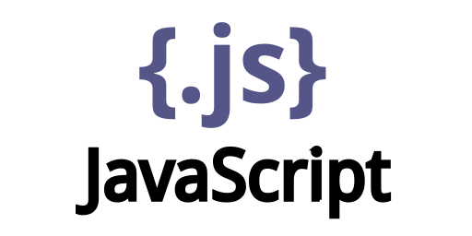

JavaScript é a linguagem onde os programadores tem maior interesse em começar a programar, e não é atoa, muitas marcas famosas tal como Google, Youtube, Linken, Netflix, Facebook, Uber, Paypal etc fazem uso dessa linguagem. Toda aplicação que é utilizada nos mais diferentes tipos de dispositivos tem alguma influência do JavaScript
Algumas tecnologias que utilizam JavaScript em sua essência: jQuery, Angular, React, ViewJS, Electron, Ionic, Cornova.
Conhecendo a linguagem
JavaScript é uma tecnologia que foi criada para o clientside, porém ela ganhou tanta popularidade e passou a ter funcionalidades também em servidores. Para essa introdução a JavaScript vai ser trabalhado no lado clientside, no caso aquele que está acessando e recebendo as requisições web, e não enviando.
Quando é enviada uma requisição de acesso ao servidor, o servidor devolve essa requisição geralmente em forma de três tecnologias; JavaScript, HTML e CSS. HTML é uma linguagem de marcação de texto responsável por demonstrar tudo aquilo que tem grafia e semântica em uma página web, em outras palavras HTML é voltada ao conteúdo exibido na página web, desde textos, arquivos, mídias etc; as CSS’s são os estilos utilizados para dar forma para o conteúdo escrito em HTML, desde fontes cores, tanhos etc; E JavaScript está relacionado com a parte da programação e interações Cliente e servidor.
O JavaScript para um site que vai ser a proposta de desenvolvimento neste momento, pode fazer coisas como por exemplo, quando você passar o cursor por cima de uma imagem aparecer uma legenda ou um balão de comentário dando mais informações acerca da imagem. Ou ainda utilizando esse exemplo da imagem, o JS pode aumentar o tamanho dela, deixando o fundo mais escuro mostrando que a imagem é o foco da cena neste momento.
Curiosidade:
“HTML e CSS não são linguagens de programação, são linguagem de marcação de texto e tecnologias para construção de sites. Porém JavaScript é SIM uma linguagem de programação”
Um exemplo prático da importância do JavaScript é no próprio site do Youtube, toda a parte de interação de clicar do Youtube é feita em JavaScript, tirar o JavaScript o Youtube praticamente deixa de funcionar. Sendo assim é extremamente importante se utilizar o JavaScript para modernizar um site, afinal ele traz muitas funcionalidades que tendem a agregar positivamente para a construção de um bom site.

Como editar uma matéria direto no console do navegador
Um exemplo de código que pode ser escrito no console do google.
Primeiramente para conseguir chegar no console, basta apertar com o botão direito do mouse em qualquer área de uma página web
Depois para saber qual o nome da tag de um arquivo, seja esse um título, imagem, matéria etc, basta escolher o seguinte botão:
Então passar o cursos por cima da área que se deseja alterar. Depois o código de alteração desse atributo.
document.querySelector(‘nome_do_atributo_sem_espaço’).innerText = ‘mensagem que se deseja escrever’
esse exemplo de cima pode a parte em destaque vai ser praticamente a mesma, o que vai mudar vai ser o nome do arquivo alterado bem como dito acima, e o atributo posterior a ela quem vai mudar a forma do arquivo.
Da pra se divertir bastante com isso, o que pode incentivar a prática de programação para alguém que está começando.
O que é ECMAScript?
É um padrão para linguagens de script, sendo mais conhecido como a base para o JavaScript que utilizamos em nossas páginas web. Essa especificação define as regras e características que uma linguagem de script deve ter para ser considerada ECMAScript.
Sua importância é definida pela padronização, o que garante que o JS seja entendido de forma consistente por diferentes navegadores e ambientes, evitando incompatibilidade.
A evolução do JavaScript
Para entender a origem do JavaScript é de suma importância entender a origem da internet. A internet surgiu em meados dos anos 70 com a conflito Estados Unidos e União Soviética (guerra fria) com a união soviética enviando uma sonda para orbitar a terra a sonda (Sputnik), os EUA com muito medo de sofrerem um ataque na época e sem saber o propósito da sonda pensaram que poderia ser um dispositivo de espionagem, foi quando o presidente da época (Eisenhower) decretou a construção de uma agência de pesquisa em tecnologia a DARPA.
Uma das tecnologias que a DARPA foi responsável por criar foi a segurança para os centros militares, que por sua vez possuíam os computadores de época, que diferente dos atuais, eram grandes, ou seja perder os arquivos armazenados nesses computadores era um xeque-mate em uma guerra de tecnologias. Assim não é ideal deixar todos os dados de pesquisa militar armazenados em um único ponto fixo. Sendo assim os EUA começaram com esse projeto inicialmente mantido pelo serviço militar de se comunicar com outros computadores em outros computadores no solo nacional o nome dessa rede foi chamada de ARPANET, de começo foram 4 computadores conectados entre si, sendo uma Universidade da Califórnia e o departamento o MIT, via uma rede conectada via cabo, e essa rede com o aumento exponencia que estava sofrendo foi padronizada como INTERNET bem como conhecemos hoje. porém eram máquinas diferentes, sendo assim se fazia necessário criar uma padronização para todas elas funcionarem por igual. Assim surgiram os protocolos.
Foi em 1993 em Genebra que um inglês chamado Tim Berners-Lee foi responsável pela criação de uma tecnologia utilizada até os dias atuais sendo para tornar a navegação mais interativa, foi quando ele e sua equipe criaram o protocolo HTTP, a linguagem HTML, e fundaram a World Wide Wibe (www); naquele mesmo ano para que todas essas tecnologias inventadas funcionassem era importante a criação de um navegador, foi então surgiu nos EUA o mosaic que foi inventado por outro pesquisador nos EUA esse centro de pesquisa seria o NCSA (Centro National de Aplições de Supercomputadores) e esse pesquisador responsável por desenvolver essa tecnologia era o Mark Andersen, e por ser o primeiro navegador, o mosaic foi muito importante para a evolução da tecnologia.
Mark Andersen mais tarde, em 94 se juntou com o bilionário Jim clark depois de sair da NCSA; Jim Clark muito interessado no futuro da tecnologia se juntou ao Anderssen, para fundar sua própria empresa a Netscape, e com todo o conhecimento de Anderssen A Netscape se tornou o maior navegador da época. Um ano depois em 95 surgiu a necessidade de melhorar os sites, pois o HTML era muito estático, foi quando um ex funcionário Brandam Nyck de outra empresa de Jim Clark Silicon Ghrafics tinha a tarefa de criar uma linguagem que desse mais funcionalidades para o simples HTML.
Brandam tinha um projeto que ele nomeou inicialmente de Moccha (um tipo de café), nessa época também estava surgindo uma linguagem criada pela Sam Micro Sistem chamada JAVA; na mídia a linguagem JAVA estava sendo chamada de linguagem do futuro, então a Netscape vendo isso aproveitou o gancho para chamar sua linguagem de Javascript, aproveitando da fama da linguagem que estava sendo comentada naquele momento a JAVA, então pode ser correto afirmar que a linguagem JavaScript nada mais foi que um truque de marketing.
Porém A linguagem Java, nada tem haver com a linguagem JavaScript, então isso traz a resposta para essa semelhança de nomenclatura das duas linguagens. Tendo entendido isso, a linguagem JavaScript ficou bem popular, o que chamou a atenção de outra gigante do mercado, a Microsoft. A Microsoft comprou a empresa que havia comprado a mosaic, e vendo o sucesso do JavaScript resolveu fazer uma linguagem de programação aprimorada de alguns problemas do JavaScript, o nome dessa linguagem foi chamada de JScript. A Netscape vendo a jogada a Microsoft resolveu no ano de 97 padronizar o JavaScript, então buscaram apoio de uma empresa de padronização Europeia chama ECMA que é a Associação Europeia de Fabricante de Computadores. De maneira simplificada a ECMA na Europa é como uma Izo nos EUA, ela padroniza as coisas. Então a ECMA com o código do JavaScript criou a ECMAScript que nada mais é que a versão padronizada do JavaScript.
Algum tempo depois em 2002, e encerrando a rixa Netscape e Microsoft, a Microsoft começou a fabricar computadores que já tinham embutido o Internet Explorer como navegador padrão, dispensando a necessidade de baixar o navegador separadamente, o que fez com que a empresa NetScape decretasse falência. Porém os desenvolvedores que trabalhavam na Netscape, criaram uma fundação chamada de Mozilla
Curiosidade: Mozilla era o nome dado a alguns projetos desenvolvidos pela empresa Netscape quando essa ainda existia, e foi inspirado no nome do Godzilla pois os desenvolvedores gostavam de fazer trocadilhos.
Então o Mozilla não deixou de fazer navegadores, na verdade eles mudaram loga a identidade visual, os códigos e lançaram como mozillaFirefox que cresceu, é um dos navegadores mais conhecidos atualmente, porém não tão utilizado. Agora no ano de 2008 foi criado outro navegador, o Chrome da Google, que atualmente é o maior e mais conhecido navegador no mundo, tendo praticamente 50% do mercado global, e seu diferencial que o fez crescer tanto foi o motor interno de JavaScript que era muito poderoso (fazendo uma analogia esse termo motor poderoso foi tão reverenciado que em 2009 a versão desse motor foi chamada de V8 referencia aos motores de carros esportivos).
Todo navegador tem seu motor, no Firefox é o spiderMonkey, no safari tem o nitro, no opera é o karakan e no Microsoft EDGE é o chackra.
A respeito do V8, e o que tornou ele de extrema importância é que ele gerava código jit (just in time), que é uma técnica de compilação que converte o código de uma linguagem de programação (como o JavaScript) em código de máquina nativo, que o seu computador entende diretamente. Essa conversão acontece durante a execução do programa, ou seja, “justo a tempo” de ser executado.
O código de máquina nativo é executado muito mais rapidamento do que o código interpretado. O JIT permite que o JavaScript, que é tipicamente interpretado, alcance um nível de desemprenho pr´´oximo ao de linguagens compiladas como C++.
Outra coisa interessante a respeito do V8 é que esse é Open Source (código aberto) qualquer pessoa pode mexer. Ou seja, o que levou o JavaScript além dos navegadores, em 2010 uma iniciativa pegou o V8 que é um motor de JavaScript, e por ser Open Source essa iniciativa conhecida como NODEJS além de outras iniciativas trouxeram o JavaScript para além dos navegadores, por conta disso que o JavaScript atualmente pode ser utilizado em servidor side além de clientside
ECMASCRIPT
Falando um pouco mais a respeito da ECMAScript, foi visto anteriormente que ela foi desenvolvida em 1997 como a padronização da linguagem JavaScript, mais tarde foi lançada a versão 2.0 em 1998 trazendo algumas atualizações, em 1999 foi lançada a versão 3.0 trazendo compatibilidade com expressões regulares, trouxe o bloco trycatch para tratar de erros que não tinha nas versão anteriores, mas tinha nas linguagens C e JAVA. Na versão 4.0 do ECMAScript foi prometido um monte de coisa mas não foi entregue nada, tanto que a versão 4.0 nem se quer chegou ao mercado, foi em 2009 que teve outra versão, sendo essa a versão 5 que ficou conhecido como ES5, essa é a versão mais popular de todas as versões, sendo compatível com quase todos os navegadores atuais, trazendo compatibilidade com JSON além de vários métodos para tratar arrays. Em 2015 em sua Versão 6 que trouxe os declaradores let e const além de trazer as strings em template. A partir daí com relação a nomenclatura deixou de ter versões em ordem numérica, e passou a receber atualizações anuais, levando o ano como nome da versão.
Uma das tecnologias que utiliza JavaScript é o framework JQuery.

Recomendações de livros sobre JavaScript
JavaScript o guia definitivo -David Flanagan
JavaScript Guia do programador – Mauricio samy Silva
Guia de referencia da Mozilla
https://developer.mozilla.org/en-US/docs/Learn_web_development/Core/Scripting/A_first_splash
Guia de referencia da ECMA
https://ecma-international.org/technical-committees/tc31/?tab=published-standards
Explicando do porque baixar o nodeJS
O nodeJS vai facilitar em executar o JavaScript fora do navegador.

Começando a programar em JavaScript
ATALHOS JS
DICA! APERTANDO A SETA CIMA/BAIXO DO TECLADO É POSSÍVEL SELECIONAR CÓDIGOS RECENTES
Em JS é comum se utilizar de parênteses () para abrir e fechar comandos; Selecionando uma linha que se deseja por em parênteses e abertando o abre parênteses ( é adicionado a abertura e fechamento dentro de toda a linha selecionada.
ATALHOS NODEJS
(lembrando que pra limpar uma página é utilizando o comando Ctrl + L)
Sintaxe
Em JavaScript temos algumas sintaxes que vão ser comuns de serem faladas e escritas, então é importante ficar sabendo com antecedência sobre algumas delas.
Temos as palavras-chave var, let, const, mas também é possivel utilizar “declarar uma variável” que também indica a criação de uma palavra-chave keyword
Temos as variáveis que é tudo aquilo que vai compor as palavras chaves, e definidas por elas.
Temos métodos que são comandos que complementam as variáveis, tal como prompt, parseInt, parseFloat etc.
Assim como temos as tags em HTML por se tratar de uma linguagem de marcação de texto, em JS a terminologia correta para cada comando é intruções ou declarações.
DICA: Normalmente vai ser utilizado a terminologia ambiente para se referir a máquina sendo utilizada, assim como eu mexendo no word, com várias janelas abertas, inclusive com minha área de trabalho aberta, esse seria meu ambiente.

Como estamos programando em clientside a primeira coisa a se fazer é ter um código HTML para poder desenvolver um código JavaScript. Esse arquivo JavaScript vai ser normalmente escrito no fechamento da tag body, antes de fecha-la. Mas tem também como criar scripts externos, esse seria o exemplo inicial para saber que existe essa possibilidade, assim como o CSS.
Outro ponto interessante de se comentar acerca do JavaScript, é que a maioria dos código escritos nessa linguagem, são escritos em letras minúsculas tirando algumas ressalvas que será visto a medida que essas forem aparecendo.
A tag mais simples, consequentemente uma das mais utilizadas quando se começa a programar é a tag alert que nada mais é que uma tag que fará com que apareça um alerta na tela com a mensagem escrita. Essa tag vai ficar da seguinte maneira;
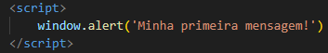
É de se comentar que antigamente no JavaScript no final de cada tag era preciso colocar ; (ponto e vírgula) porém atualmente não se faz mais necessário, mas tem veteranos que ainda utilizam, mas não é mais necessário.
Outro ponto a se comentar que nesse primeiro código também não é necessário colocar window, se começar somente a partir de alert o código vai funcionar da mesma maneira.
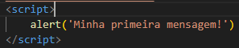
Dica: Por mais que o código JavaScript esteja no final da tag <body> ele é exibido antes mesmo do conteúdo do site em si. Exceto as CSSs quando essa se encontram no cabeçalho, ou na tag body. Mas porque isso?
No curso de HTML e CSS foi informado que existe uma fila de espera para executar os comandos de um site em CSS a ordem de prioridade é, inline (estilo diretamente na linha de código) interno (estilo no cabeçalho) e externo (comando em uma página separada, mas conectado com o arquivo Html por link), então o JavaScript é executado, assim como os comandos do cabeçalho em primeiro lugar, depois é carregado o arquivo da página.
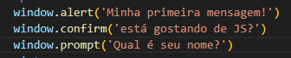
Mais alguns comandos para começar a utilizar em JS temos o window.confirm para criar também um alerta porém com duas opções, de confirmação e de cancelar
Quanto ao window.prompt ele gera uma barra de escrita, onde você pode escrever uma mensagem, no exemplo acima uma solicitação de escrita de nome, porém claro, esse código não salva o nome, nem faz nada com ele, porque não definida uma variável para esses comandos.
Comentários em JS
Em JavaScript comentários ajudam bastante no entendimento de certos códigos principalmente códigos mais datados, sendo assim é fundamental manter um código bem comentado, para consequentemente ele ficar mais imute ao tempo, e ajudar caso se faça necessário fazer alguma alteração. Existem duas maneira de escrever comentários em JavaScript
A primeira é utilizando // que são comentários que vão suceder essas simbologia, e tudo que vier depois disso vai ser considerado um comentário.
a segunda utilizando /**/ você pode escrever os comentários dentro dessa simbologia, tudo que tiver escrito dentro vai ser considerado um comentário, então para comentários maiores vale mais a pena se utilizar dessa segunda /* ficaria mais ou menos assim, isso seria considerado um comentário */
Vale lembrar que essa simbologia de comentário só funciona dentro do JS, então não vai funcionar dentro de outras tecnologias como o HTML, na linguagem HTML é utilizado <!-- -->
E em CSS para escrever comentários é utilizando /**/
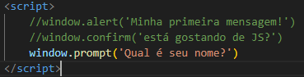
Na imagem acima da pra notar que o VS Code já considerou o que sucede a simbologia // como comentário, sendo assim esse comando passou a não funcionar mais como uma interação.
Variável em JS
Primeiro termo que é necessário entender quanto ao significado de variável é o sinal de igual =
Quando tem somente um sinal de igual, esse vai levar outro nome recebe.
Tendo entendido isso vamos entender algumas variáveis, o computador tem uma memória, se estiver ocupada por algum item que seja no nosso exemplo espaço1 = arquivo1 (vale lembrar que o sinal de igual significa recebe) mas no caso de ter outro arquivo para colocar nesse espaço1 vai ser necessário remover o arquivo1 para dar lugar a outro arquivo, arquivo2 porque ‘dois corpos não ocupam o mesmo lugar no espaço - Newton’ porém ainda existe um terceiro cenário, que seria no caso de não querer ocupar o espaço, querer deixar ele livre neste caso espaço1 = null esse null existe em JS é signica que não é pra ser ocupado, não é para receber nada.
Agora pensa isso no contexto de computador, nesse espaço chamado de memória vão entrar dados porém não é ideal colocar dados de maneira desenfreada dentro de um computador, pois se não esses dados vão se perder, sendo assim dentro da memória do computador vão ser separados espaços para cada tipo de dados esses espaços são as variáveis . Porém o que isso causa?
Dentro do JavaScript quando você foi criar um espaço que vai futuramente receber dados, você vai criar uma variável ou uma var nome do código que será utilizado.
Porém para identificar cada variável é preciso de um identificador, nesse exemplo vamos chama-los de n1, n2, n3 considerando que tenham três variáveis
O resultado até aqui vai ficar da seguinte maneira:
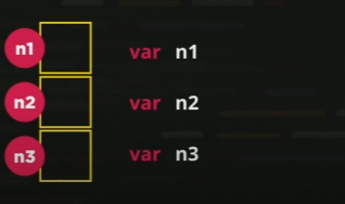
É possível colocar valores, neste caso nesse exemplo ficaria da seguinte maneira:
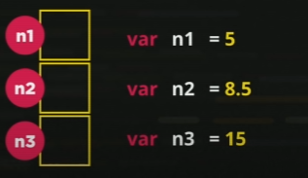
n1 recebe 5
n2 recebe 8.5
n3 recebe 15
Automaticamente esses valores serão colocados dentro das variáveis (e isso é o que chama de atribuição, colocar valores dentro das variáveis) as deixando assim:
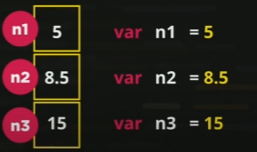
Porém em JS existem variáveis de tamanhos diferentes, para comportar dados de tamanhos diferentes.
Usando ainda a imagem como exemplo
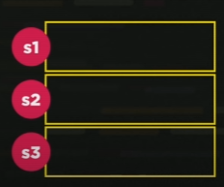
Nesse exemplo cada var vai receber o nome de s1, s2, s3; pois dentro de cada uma delas será colocado uma cadeia de caracteres, chamadas string.
No exemplo em questão as varáveis vão ficar da seguinte maneira
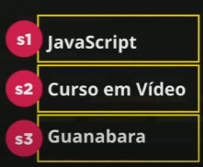
Var s1 = “javascript”
Var s2 = ‘Curso em vídeo’
Var s3 = `Guanabara`

É de se notar que essas cadeias de caracteres estão entre aspas, e em JS é possível utilizar três tipos de aspas as aspas duplas “” as aspas simples (apostrofo)’’ e crase ``
Elas têm diferença para o JavaScript, que será discutido mais para frente.

Identificadores e sua regra
-Porém neste momento é preciso comentar a respeito desses nomes dados as variáveis que são os identificares eles tem que seguir uma padronização. E essa padronização é feita da seguinte maneira. Os identificadores tem que começar em letra, $ ou _ (sendo a letra mais comum, mas é possível usar as outras sem problema).
- Os identificadores não podem começar em números sendo assim não pode começar em 1s, 2s, 3s, (oposto do exemplo acima) do contrario vai dar erro.
- É possível usar letras ou números, bem como no exemplo acima, s1, s2, s3
- É possível usar acentos e símbolos (por exemplo variável: média) pode com acento não há problema
- Não podem conter espaços (dividindo letras e números) se precisar dar um espaço utilize o _
- Não podem ser palavras reservadas, que seriam aquelas que formam os códigos como function, window, prompt, alert, var (de variável).
Tendo entendido isso, podemos começar a utilizar o NodeJS para começar a criar variáveis, exemplos:
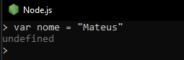
A resposta do nome foi undefined isso porque não foi pedido para mostrar o nome, e sim para criar a variável.
Atenção com relação a forma que é escrita, se escrever nome ele entrega o nome da variável definida anteriormente, porém se escrevem entre apóstrofos ele retorna o que está escrito em apóstrofos.
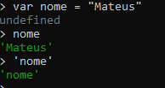
Agora para substituir o nome, basta escrever o nome que deseja que substitua o antigo, porém, com isso o nome anterior se perde, não vai existir mais, porque como vimos anteriormente, a variável nome é única, sendo assim qualquer coisa adicionada nela vai substituir a variável antiga, para contornar isso, precisaria criar um nome nome de variável, como nome1, nome2, nome3 ou n1, n2, n3
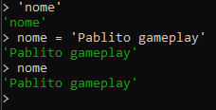
Para fechar o nodeJS, basta escrever por .exit

Perfeito tendo entendido isso, tem uma maneira de usar o node diretamente o VS CODE que seria acessando o terminal do VS CODE, e escrevendo “node”. Vale mencionar que inicialmente o terminal vai estar em powershell, mas com esse comando você passa a utilizar o node dentro do VS CODE.

Ainda falando de nomenclatura e tipos de variáveis:
-A letra ser maiúscula ou minúscula influência se o código vai dar certo ou não, sendo assim é importante ficar atento na ora de nomear uma variável.
- Escolha nomes coerentes para as variáveis
-Evite ficar criando toda hora variáveis que seguem ordens seja numéricas, ou alfabética, tenta criar algo com mais identidade, mas que ainda tenha relação com o proposito , como: nome, profissão, idade, etc.
Sendo assim variáveis servem para guardar dados seja esses, números seja esses inteiros ou frações, adjetivos, status

É importante de se comentar o entendimento que o JavaScript tem para com os atributos, ele não difere números inteiros de números fracionados diferente de outras linguagens.
Esse conjunto é do tipo number
Outro conjunto de dados, são as cadeias de caracteres como a palavra JavaScript, Google, Mateus além também de números, como telefone, cpf (por mais que sejam números, eles possuem traço.
Esse conjunto é conhecido como String
Tem um outro conjunto representado por true e False que é chamado de boolean (ou valor booleano).
Esses três compõe a tríade de tipos primitivos primordiais.
Mas em JavaScript, existem muitos outros tipos primitivos
Em number tem dois valores internos importantes, que são eles o infinity e o NaN (not an number)
Além dos demais string e boolean existem outros tipos como null, undefined, object (dentro de object tem um tipo interno chamado de array que é um vetor). E function também é considerado um tipo primitivo na linguagem JavaScript.
Em JavaScript tem um comando muito interessante e muito útil para saber qual o tipo de uma variável que é o typeof:
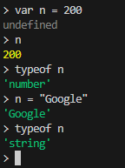
Depois de definir uma variável e dando um tipo pra ela, pode ser que você fique em dúvida como classifica-la, neste caso é de se utilizar o typeof
Inclusive tem como saber o typeof de qualquer um dos tipos também ficaria da seguinte maneira:
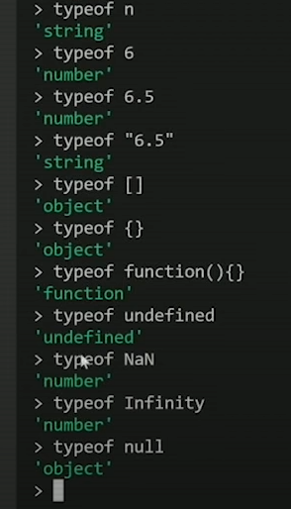

Tratamento de dados
Para jogar o resultado de um comando dentro da variável é possível fazer esse procedimento se utilizando de um comando que já tinha sido escrito anteriormente que é o comando
Window.prompt(‘Qual é o seu nome?’)
Para criar uma variável basta adicionar var, sendo assim o resultado ficaria da seguinte maneira:
var nome = window.prompt(‘Qual é o seu nome?)
(vale lembrar que o sinal de igual significa recebe)
Lendo o comando acima seria algo como: a variável nome recebe o resultado do prompt que vai aparecer na janela (window) e neste prompt vai estar escrito ‘Qual é o seu nome’.
Um detalhe importante acerca da inclusão de variáveis em JS é utilizar tanto o comando var, let, e const elas vão funcionar de maneira semelhante, mas o escopo de cada uma é diferente.
Escopo Var: Funcional ou global. Isso significa que uma variável declarada com var pode ser acessada em qualquer lugar dentro da função onde foi declarada ou em qualquer lugar do código, se declarada fora de uma função.
Hoisting: Variáveis var são “hoisted”, ou seja, sua declaração é movida para o topo do escopo mesmo que você a declare mais tarde
Voltando ao desenvolvimento
Com essa variável do jeito que está vai aparecer o seguinte alerta na tela:
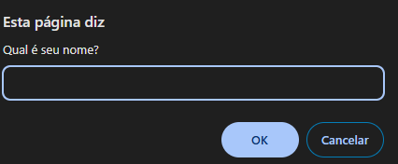
Como sugere a imagem acima, de colocar um nome que vai aparecer na próxima interação. Uma vez que seja colocado um nome dentro dessa retângulo, esse resultado bem como vimos antes vai ser guardado em uma variável, ai que vem a necessidade de um segundo código para poder aplicar essa variável. E isso pode ser feito da seguinte maneira.
Explicando brevemente, anteriormente definimos que vai ser guardado o resultado da variável nome, então precisamos agora fazer uso dessa variável uma vez que ela tenha alguma coisa salva, ai que entra o sinal de + (aqui chamado de concatenação) mais a variável nome já com algum atributo definido e salvo para ser utilizado.
E no caso de quer escrever alguma coisa posterior a variável?
Neste caso basta adicionar outro sinal de + então escrever o que se deseja dentro de aspas simples.
Comando de soma
Para fazer uma soma tem que indicar para a variável que se trata de uma soma, pois como visto acima o sinal de + não significa somente soma, significa também concatenação em outras palavras, adicionar algum elemento, por exemplo: eu quero no meu hamurguer salada + ketchup + cebola etc. perceba que não está sendo pedido para somar (até porque o resultado seria uma massa grotesca neste exemplo) mas está sendo pedido para adicionar um elemento existente, neste caso os elementos salvos em variáveis. Veja melhor no exemplo a seguir.
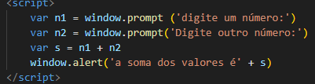
O resultado do código acima é o seguinte:
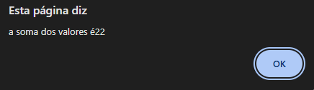
E se você parar pra pensar não está errado, a interpretação é quem está errada, a falta de informações gerou o resultado que pudemos ver.
A variável s receber a função de unir os números, e não soma-los.
Então sabendo que o sinal de + tem duas variações, então é preciso “forçar” o JS a se utilizar da correta, e para tal é preciso entender como o JS funcionar.
Para o sinal de mais ser uma adição ele tem que estar na seguinte ordem (number + number) e para o JS entender o sinal de + como concatenação precisa ter o seguinte padrão (string + string) por isso que não deu certo o resultado anterior, porque n1 e n2 é uma string.
Detalhe! O window.prompt retorna uma string ainda que seja digitado um número ele trata como uma string. Sendo essa uma característica do comando.
Sendo assim a solução para resolver isso é converter a string para número;

Google Gemini
A conversão de tipos de dados em JS é uma operação bastante comum e fundamental para diversas tarefas de programação. Imagine que você recebe um valor de um formulário HTML. Esse valor, mesmo que represente um número, será inicialmente uma string. Para realizar cálculos com ele, é necessário convertê-lo para um número.
Operações matemáticas: Para realizar operações aritméticas, como soma, subtração, multiplicação e divisão, os valores devem ser numéricos.
Comparações: Ao comparar valores, é importante que eles sejam do mesmo tipo.
Tendo entendido sobre isso, será necessário fazer a conversão de string para número, para que só então possamos fazer a soma das variáveis.
Para fazer isso, existem várias maneiras, uma dessas é se utilizar de um recurso, sendo esse Number.parseInt(n) esse comando serve para converter uma string de número em um número inteiro.
Para fazer a conversão para um número real, ou número com vírgula (que no JS é representado por “.” não confundir pode se utilizar o Number.parseFloat(n)
Curiosidade, ele se chama float pois um número como 5.5 tem um ponto, que é conhecido como “ponto flutuante ou floating point” daí a origem do nome
Curiosidade II – Parse é converter ou parsear
Vale lembrar que nesses dois casos é de suma importância manter o código do jeito que está com as letras N, F, e I respectivamente de Number, Int e Float maiúsculas, o JS é case sensitive sendo assim é de suma importância fazer uso da grafia correta. Todavia o VS Code ajuda com relação a algumas correções gramaticais

Sendo assim o resultado do código vai ficar da seguinte maneira:
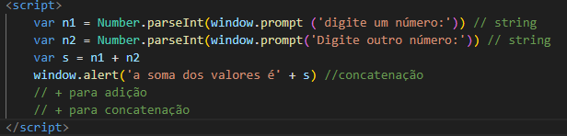
Porém com esse código acima somente é possível criar resultados com números inteiros, sendo assim precisaria mudar o código de conversão para parseFloat inclusive o parseFloat é mais flexível, ou seja é possível tanto usar números inteiros, quanto decimais com o conversor parseFloat, o que torna ele mais recomendado de se utilizar no geral, tendo essa possibilidade. Mas caso queira exclusivamente trabalhar com inteiros parseInt é o recomendado.
E tem uma solução recente até no JavaScript que é o uso somente da Sintaxe Number sem parse que seria um método pra deixar o próprio JS interpretar como é a melhor maneira de somar os resultados
Outro problema notório na hora de fazer os testes foi a seguinte ocorrência :
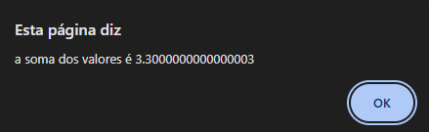
Primeiramente explicando a ocorrência.
Google Gemini
A imprecisão na soma de números de ponto flutuante é um comportamento comum em muitas linguagens de programação, incluindo JS. A razão para isso está na forma como os computadores representam números em memória, utilizando um formato binário de ponto flutuante.
Representação binária: Os computadores representam números em base 2 (binário), enquanto nós estamos acostumados à base 10 (decimal). Nem todos os números decimais podem ser representados exatamente em binário.
Quando você soma 1.1 e 2.2 em JS, o resultado interno é um número binário que, ao ser convertido de volta para decimal, resulta em 3.3000000000000000000003. Essa pequena diferença é causada pelos erros de arredondamento.
Fato é que não da pra confiar 100% que a máquina vai gerar uma soma satisfatória, ainda que pareça simples para nós de resolver, como a máquina primeiro converte pra binário para interpretar, depois devolve em decimal, pode ocorrer esse tipo de problema, sendo assim precisa ser feita algumas alterações para resolver isso. E isso pode ser visto a seguir;
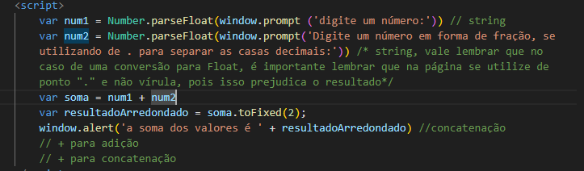
Foi adicionado uma nova variável, que seria a variável resultadoArredondado que recebe a variável soma com a adição do toFixed que vai definir qual o limite de casas decimais que a variável soma pode ter, então independente do número, ou das casas decimais definidas nas variáveis num1 e num2 o resultado esta limitado a somente 2 casas decimais (2)
E no .alert ao invés de ter a concatenação da soma, foi substituída pela nova variável resultadoArredondado pelo motivo descrito acima.

Formatando strings
Entendendo sobre a formatação de strings, temos algumas possibilidades
Var s = ‘JavaScript’
‘Eu estou aprendendo s’ – maneira incorreta
‘Eu estou aprendendo’ + s – maneira correta
`Eu estou aprendendo ${s}` - maneira simplificada
é de se notar algumas diferenças das maneiras de escrever, a primeira está incorreta porque a variável esta dentro das aspas simples.
A segunda maneira é correta, mas com a utilização desse método, vai ficar claro que não é o mais eficiente, sendo que esse método precisa intercalar escrita com variável no padrão (‘escrita’ + variável + ‘escrita’) a principio pode parecer facil, porém para códigos maiores que tenham mais de uma variável de atributo, acaba sendo inviável. Porém esse é um recurso relativaemten recente em JS então muitos desenvolvedores ainda se utilizam desse método.
Vamos ver uma comparação a seguir. E para tal vamos elaborar a seguinte frase:
‘O aluno ’ + nome + ‘ tirou a nota ‘ + nota + ‘em analise e desenvolvimento de sistemas’
Ao invez de escrever isso desta maneira, a maneira mais correta é se utilizando de ${nome_variavel} que será adicionado no espaço, economiza tempo, é mais prático de escrever. Em códigos menores não vai ser sentida tanta diferença, mas em códigos maiores com certeza fará diferença
Vale lembrar que o uso desse atributo tem que ser feito com crase `` e não com aspas simples ou duplas “” ‘’.
O nome desse código ${} é chamado de placeholder, e essa forma de escrever código é chamado de templatestring
O resultado disso no código que estamos vendo vai ficar da seguinte maneira:
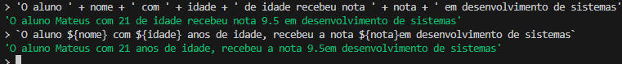
E isso também pode ser aplicado no código utilizado acima.
Sendo assim o código vai ficar da seguinte maneira:
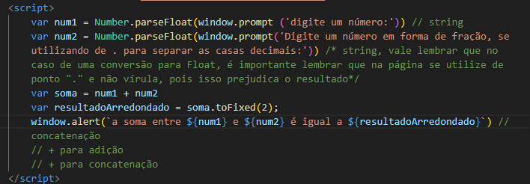
E o resultado em página vai ficar da seguinte maneira:
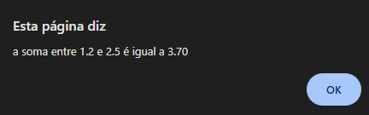
Outros atributos que em string
Ainda utilizando o exemplo acima
Var s = ‘JavaScript’
s.length // Quantos caracteres a string tem.
s.toUpperCase() // Tudo para ‘MAIÚCULAS’
s.toLowerCase() // Tudo para ‘minúsculas’
vamos ver na prática isso funcionando.
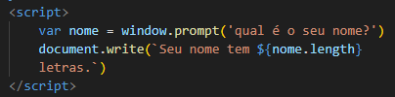
Primeiro por padrão definir uma variável, neste exemplo nome que vai ter origem em uma janela de comando prompt
Detalhes, o nome da variável não vai definir o que ela representa, o nome é meramente semântico, por exemplo, você pode criar uma variável nome mas atribuir a ela um número.
Mais um detalhe importante é que o código window.prompt não funciona se não tiver uma variável pra ser declarada ou seja sem (“”) o código não funciona.
O resultado da resposta desse prompt vai ser arquivado na variável, para depois, se necessário ser utilizado.
Document.write – está indicando que será escrito na parte do corpo do site, a frase que se deseja adicionar será Seu nome tem ${nome.length} letras.
O que isso indica:
A variável vai pegar o conteúdo que foi escrito, e separar por caracteres, vale lembrar que isso se aplica a pontuações e espaços, então tem sempre que se atentar ao uso dessa variável
Propriedade length
A propriedade length em JavaScript é extremamente útil para determinar o tamanho de diversas estruturas de dados, como string, arrays e objetos.
Suas aplicações:
Validar senhas com um número mínimo de caracteres
Limitar o número de caracteres em um compo de texto.
Verificar se uma string está vazia.
Voltando ao exemplo visto anteriormente
Se utilizando da imagem vista acima, ainda é possível aumentar o tamanho da font, ou utilizar de artifícios do HTML para gerar páginas, por exemplo, adicionando uma tag <h2> comumente utilizada na HTML para definir prioridades de título.
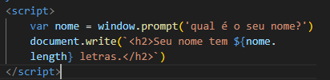
E o resultado fica exponencialmente melhor:
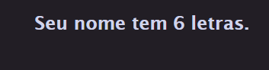
Porém claro que isso é inadequado tendo em vista que estamos utilizando de um artificio criado para gerenciar títulos em suas ordens de prioridade, para aumentar o tamanho da fonte, sendo esse o único proposito. Então o ideal neste caso, se o objetivo é utilizar das CSS para aumentar a fonte, porém isso tem um problema, o JS adiciona interatividade para uma página HTML sendo assim não tem como adicionar estilo a um código JS, e sim para a tag ao qual esse <script> pertence, que provavelmente vai ser o body (HTML) sendo assim o resultado vai ficar da seguinte maneira:
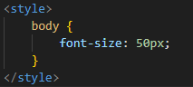
Perfeito, sabendo como funciona o código length, podemos ver com relação aos demais toUpperCase e toLowerCase.
É de se comentar que dentro de um código JS é possível se utilizar de artifícios como os utilizados em tags HTML, como tags <br> break e <Strong> negrito isso direto no próprio código. Vamos ver esse exemplo aplicado no código:
Em JS existia uma tag para quebra de linha, que era a tag document.writeln porém essa tag está obsoleta, sendo assim essa não funciona mais. Por ora como o objetivo é fazer quebra de linhas vamos se utilizar de um método fornecido pelo HTML.
Quando for adicionar uma declaração, é importa que essa esteja dentro das crases, do contrario o código não funciona.
Google Gemini
A utilização dos parênteses após toLowerCase() é essencial para que a função seja executada e retorne o resultado desejado.
Ao adicionar os parênteses, você está invocando a função, ou seja, está pedindo para que ela seja executada. É dentro dos parênteses que você passaria argumentos para a função, caso ela os exigisse, mas no caso do toLowerCase(), não há necessidade de argumentos.
Porque os parênteses são importantes?
Execução da função: Sem os parênteses, você estaria apenas referenciando a função, mas não a executando.
Retorno do valor: Ao adicionar os parênteses, a função é executada e o resultado (a string em minúsculas) é retornado.
Uso do toFixed (sendo esse um método interno de todos os numbers)
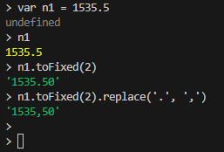
O toFixed como visto anteriormente serve para adicionar quantidade de casas decimais após a virgula, e replace serve para substituir um símbolo por outro, sendo assim acaba por ser extremamente útil principalmente nesse caso, onde se utilizamos mais de virgulas ao invés de ponto.
Como estamos utilizando como exemplo este valor, que poderia se referir por exemplo a uma quantia em dinheiro, neste caso para indicar o cifrão, basta se utilizar do seguinte código:
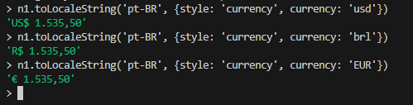
toLocaleString é uma ferramenta para formatar números, datas e outros valores de acordo com as convenções de um determinado local(país ou região). Isso significa que a mesma informação pode ser apresentada de maneira diferente dependendo da cultura e idiota do usuário.
Dentro dos parenteses, serão adicionados os atributos que irão definir esse método, sendo por principio a lingua definida em toLocaleString. E os atributos serão colocados entre chaves, sendo assim são definidos como objetos para o JS. Quando ao style vai ser a definição do que está sendo pedido, no exemplo currency que por padrão significa moeda. Então o que está sendo solicitado ao código é indicar na interpretação (tolocaleString-pt-BR) sobre a moeda e na segunda escrita de currency você aponta qual essa moeda, no exemplo em questão.

Operadores em JS
Em JS existem várias famílias de operadores, e por ter tantas, vamos dar prioridade para somente algumas de inicio para termos prática, com essa prática futuramente os demais operadores serão inseridos e utilizados de maneira adequada. Por ora, os operadores que serão estudados serão os seguintes:
Aritméticos
Atribuição
Relacionais
Lógicos
Ternários
Operadores aritméticos
Fazer operações aritméticas em JS é relativamente tranquilo, tendo em vista que será o tipo mais simples de matemática que será feito, outra maneira de entender os operadores são os símbolos, no caso dos aritméticos que seria os seguintes (+, -, *, /, %, **), e junto com os operadores de ambos os lados, vão ter os operandos, como é possível notar na imagem a seguir:
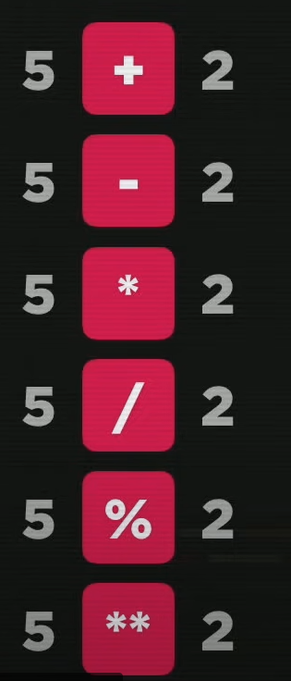
Todos esses operadores, são conhecidos como operadores binários, fica fácil notar isso porque são operadores que precisam de dois operandos para funcionar. Agora uma explicação sobre como se utilizar de cada símbolo acima, pois eles não funcionam exatamente de acordo com o entendimento que temos acerca dos símbolos utilizados.
Soma – resultado = 7
Subtração – resultado = 3
Multiplicação – isso vale não somente para a linguagem JS, na maioria das linguagens, a multiplicação é realizada pelo asterisco * sendo assim o valor é 10
Divisão real – Divisões reais são aquelas que é levado em consideração os valores decimais como no exemplo 2.5
Divisão inteira – diferente do que se pensava, o símbolo de porcentagem não tem haver com a porcentagem, e sim com outro tipo de divisão, que diferente da anterior, apenas vai entregar o resultado “sobrante” da equação esse resultado vai ser sempre a sobra da divisão não importa o valor que sobrar, sendo assim a resposta da equação acima vai ser 1.
Porém tem equações que o valor vai ser igual a 0 que são equações onde não vai haver sobra por exemplo
21 % 7
É sabido que 7 * 3 é 21 (valor inteiro) então não vai ter sobra, o valor que vai o operador vai ter é 0.
Exemplo prático, mostrando como foi chego neste resultado:
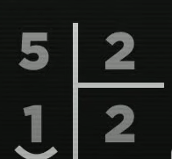
Potência - E por último temos o seguinte símbolo ** que foi adicionado recentemente ao ECMAScript em relação as versões anteriores, porém é bem útil, que seria a potência, que nada mais é que elevar o primeiro número a ele mesmo pela quantia de vezes indicada do lado direto, na prática ficaria algo como $5^{2}$ ou (5.5) sendo assim a resposta de 5 ** 2 seria 25.
Mas uma coisa tem de ser tomado cuidado com relação a programação em operações que se utilize dos operadores. Que é a precedência, na matemática precedência é a ordem que você deve resolver uma conta para poder chegar no resultado correto. Por exemplo é dito que a primeiro passo para se resolver uma equação, é resolver o que está em parênteses, chaves, ou colchetes. Tendo resolvido isso tem outras 3 ordens sendo elas as seguintes:
$x^{2}$ potenciação – radiciação $\sqrt{x}$
X multiplicação - divisão $÷$
+ soma – subtração –
Vale lembrar quando tem dois símbolos de mesmo grau de precedência, por exemplo uma equação ter potenciação e radiciação, neste caso é seguida a ordem natural, ou seja, da esquerda para a direita.
E é preciso seguir essa ordem para poder resolver problemas, claro que o JS já foi desenvolvido sabendo dessa regra de precedência, mas é importante o desenvolvedor ter consciência sobre, para não achar que o software teve uma resposta incorreta.
Vamos práticas isso com a seguinte equação
5 + 3 / 2
E a resposta para essa equação é 6.5 pois seguindo a precedência, primeiro é preciso fazer a divisão 3/2 de resultado 1.,5 somente depois somando o restante.
Mostrando os resultados aprendidos acima na prática diretamente no terminado do nodeJS:
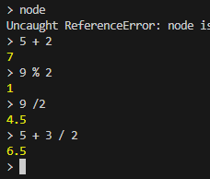
Vale lembrar que não foi preciso baixar nenhum atributo ou pacote de operações matemáticas para fazer essas contas, é intrínseco para o JS fazer contas.
O JS só marca erro, quando são erros sintáticos, ou seja quando uma sintaxe foi escrita de maneira errada, tanto que ele indica o local do erro, então não necessariamente porque o JS não acusou algo está correto dependendo do proposito.
Vamos induzir um erro sintático para ficar claro isso:
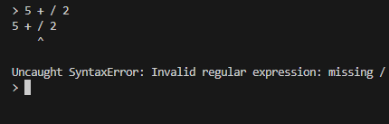
É de se notar que além de acursar o erro, ele aposta onde esse erro está localizando.
Porém com isso surge uma dúvida, no exemplo utilizado acima 5 + 3 / 2 a ordem de precedência vai ser resolver primeiro a divisão, sendo assim o resultado vai ser 6.5 como visto anteriormente, porém e se for necessário fazer na ordem, ou seja, com a intenção de se obter o 4. Neste caso basta adicionar os parênteses no começo da equação, pois a ordem de precedência dos parentes sobressai a divisão, ou seja para se obter o 4 que anteriormente parecia correto basta fazer da seguinte maneira: (5 + 3)/ 2
E o resultado no terminal node, ficou da seguinte maneira?
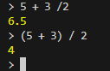
Nenhuma das respostas estão incorretas, mas precisa ser levado em consideração a ordem de procedência.
Ordem de precedência, vai sempre seguir a seguinte ordem:
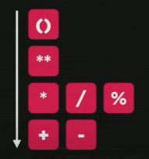

Atribuição simples
Para poder entender o que está sendo proposto vamos criar algumas variáveis:
Var a = 5 + 3 = 8
Sendo assim esse 8 vai ficar guardado na memória da variável
var b = a % 5 = 3
Como visto anteriormente a porcentagem significa o restante, $\frac{8}{5}$ isso levando com consideração que a resposta só pode ser em número inteiro então a resposta é 5, e o que sobra é 3.
Var c = 5 * b ** 2 = 45
É sabido que o sinal de * (único) representa a multiplicação, e o sinal de ** (duplo) representa a potenciação ($x^{x}$) sendo assim o que deve ser feito primeiro, levando em conta a precedência é a potenciação para depois a multiplicação, então vai ficar 5 * 9 que da 45
Var d = 10 – a / 2 = 6
O resultado como visto anteriormente seguindo regra de precedência é fazer a divisão primeiro, sendo essa a divisão real, ou seja poderia ter casas decimais a frente da “,” porém nessa equação proposta o resultado vai ser simples, 6.
Var e = 6 * 2 / d = 2
Acima temos o exemplo que mostra quando temos o mesmo grau de importância de precedência, basta seguir a regra natural e fazer da esquerda para direita, sendo assim o resultado obtido vai ser igual a 2.
Var f = b % e + 4 / e = 3
Acima temos vários operadores porém aquilo sabemos a precedência de cada operador então fazemos a conta normal, como os operadores tem a mesma precedência fazemos primeiro b % e para obter 1 como resposta (a sobra) então 4 / e para obtermos 2, somente então fazemos a conta de adição (+) totalizando assim o valor 3.
Aplicando esses conceitos no node vai ficar da seguinte maneira:
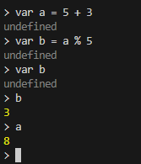

Auto-Abribuições
Outra coisa que é possível fazer com as atribuições são as auto-abribuições, sendo atribuições a própria variável.
Vamos ver isso, e para tal utilizando variáveis:
var n = 3
n = n + 4
O que isso significa? Significa que de inicio o valor n valia 3, porém fizemos uma adição do valor de n com a soma do valor 4, resultado assim no valor 7.
Ou seja, a variável n deixou de valer 3, e passou a valer 7 uma vez que foi definido isso. Vale lembrar que cada variável comporta somente um resultado, ou seja, para substituir o valor que havia antes dentro da variável é preciso substitui-la.
Mais alguns exemplos:
n = n – 5
O n que antes valia 7 por conta dessa auto-atribuição, agora passa a valer somente 2. E isso pode ser feito com qualquer operador como em:
n = n * 4
O resultado de n com essa equação passa a valer 8 (2 * 8)
n = n / 2
agora o n passa a valer 4 de novo, porque o valor anterior (8) foi dividido por 2
n = n ** 2
Fazendo agora com exponenciação o valor de n com exponencial (**) 2 é o mesmo que n * n sendo assim 16
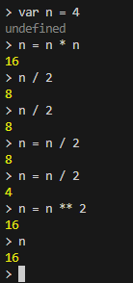
O mesmo vale para sobra de divisão inteira
N = n % 5
Nesse caso a mesma regra segue como visto anteriormente n / 5 vai ser igual a 3.
3 X 5 é igual a 15
15 para 16 (valor de n) é 1
A resposta vai ser 1 que é o novo valor que n passa a ter.
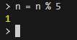
Tem uma maneira de simplificar esse processo de auto-atribuição ainda, que pode ser feito da seguinte maneira:
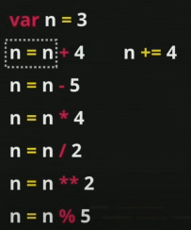
A primeira linha é uma atribuição simples que á atribuir valor a uma variável, a partir da segunda linha, passa a ser uma auto-atribuição sendo assim para obter o mesmo resultado que o visto anteriormente que o valor de n = n + 4 resultando em 7 basta escrever n +=4 isso só funciona se a variável estiver recebendo ela mesma, se fosse por exemplo n = x + 4 não funcionaria essa simplificação porque o valor da atribuição tem que ser o mesmo da própria variavel.
Tendo entendido isso, essa simplificação pode ser feita com qualquer um dos operadores, vamos usar ainda a imagem acima para ver como ficaria a simplificação de cada uma delas:
n -=5
n *=4
n /=2
n **=2
n %=5
E ISSO É ÚTIL PARA A GRANDE MAIORIA DAS LINGUAGENS DE PROGRAMAÇÃO QUE ACEITA ESTE TIPO DE SINTAXE, OU SEJA APRENDER ESSA SIMPLIFICAÇÃO DE ATRIBUIÇÃO É APRENDER MAIS QUE SOMENTE JS
Vamos ver isso funcionando diretamente no node:
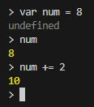
E isso pode ter várias variações como vamos ver a seguir:
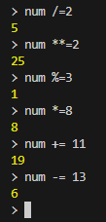

Operador de incremento
Para explicar como funcionar o operador de incremento, vamos utilizar a metodologia que foi visto anteriormente:
var x = 5
x = x + 1 x +=1
x = x – 1 x-=1
e o operador de incremento ocorre aqui
agora o que estava simplificado pode além de simplificado ser prático, usando dos exemplo acima ficaria algo como
x ++
x –
adendo para essa opção é útil quando se deseja aumentar ou diminuir o valor da variável para 1 isso não funciona com valores acima disso.
E assim como tem o incremento que vai ficar assim no node:
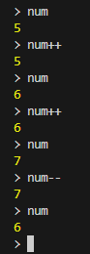

Se reparar, você precisa mostrar a variável uma segunda vez para poder mostrar o valor dela isso ocorre porque os operadores estão depois da variável (num++, num--) para a resposta vir direto, sem precisar escrever novamente a variável para saber o valor basta adicionar a os operadores antes ou seja –num, ++num e o resultado vai ficar da seguinte maneira:
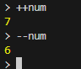

Operadores relacionais, lógicos e ternários
Os operadores relacionais do JS são basicamente os mesmo de praticamente todas as demais linguagens de programação, sendo eles os seguintes:
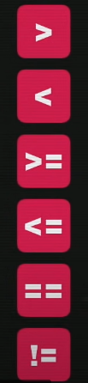
Nos operadores relacionais, os valores podem ser tanto inteiros quanto valores reais (os que possuem casas decimais além da vírgula)
Importante: para toda expressão que tenha um operador relacional ligado a ela, o resultado dessa expressão vai ser sempre um valor booleano (do tipo verdadeiro ou falso)

Vamos ver alguns exemplos utilizando os operadores relacionais:
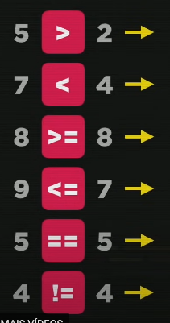
True: o valor 5 é maior que o valor 2
False: 7 não é menor que o valor 4
True: 8 é maior (ou) igual a 8, não é maior, mas é igual, por isso true.
False: 9 não é menor (ou) igual a 7, por isso false
True: 5 é igual a 5
False: 4 não é diferente de 4 ou seja false

IMPORTANTE! Já percebemos que no JS o sinal de igual não significa igual o sinal de igual (=) sozinho significa “recebe”, ou seja, para que o sinal de igual signifique igual se utilizam 2 sinais ==
Ou seja, o sinal de igual sozinho é um operador de atribuição e não um operador de igualdade
Mais alguns exemplos, esses escritos diretamente no node:
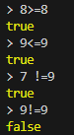

Outra maneira de se utilizar desses operadores é utilizando variáveis declaradas. Vamos ver como ficaria isso:
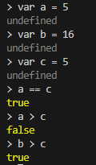
Ainda é possível fazer isso com expressões:
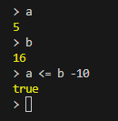
Não é mostrado que o valor de b passou a ser 6 isso porque o valor de b é 16 e o valor de a é 5, logo a é menor que o valor de b – 10
Neste caso tem mais uma regra de precedência, neste caso os valores aritméticos preciso ser resolvidos antes dos operadores de dar a resposta dos operadores relacionais.
Alguns outros exemplo podem ser de variaveis com string, como vamos ver a seguir:
Preço >= 200.50 // o preço é maior ou igual a 200.50?
Idade < 18 // a idade é menor do que 18?
Curso == ‘JavaScript’ // o curso é JavaScript?
N1 != n2 // o primeiro número é diferente do segundo número?

Operadores relacionais de Identidade
Para entender o que são os operadores relacionais de identidade, vamos pegar como exemplo o que a gente já tem como base
5 == 5 -> true
5 == ‘5’ -> true
O sinal de igualdade (==) em JS não testa o tipo de variavel, por exemplo se é number, string, boolean, object etc.
No exemplo acima temos o número em valor inteiro, e na segunda linha temos o valor em string, e por mais que sejam de tipos diferentes eles tem a mesma grandeza, então para o JS ambos são iguais para este exemplo.
Para resolver esse problema, temos o operador de identidade, também chamado de (operador de igualdade irrestrita), e sua diferença em relação aos demais é que ao invez de 1 sinal de igual = (recebe) ou dois sinais de igual == (igual porém em grandeza) temos o com 3 sinais === (que leva em consideração valor e tipos, sendo assim “se são idênticos”)
5 === ‘5’ -> false
5 === 5 ->5 true
E para testar isso na prática, vamos ver como esses resultados se portam dentro do terminal Node:
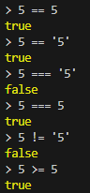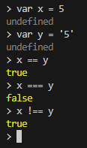
Outro ponto a se notar, é a seguinte simbologia !== se sabemos que === significa (idêntico, tanto no tipo quanto no valor) e sabemos que != significa (desigual à, ou diferente de) é facil associar que !== significa não é idêntico. Vale se atender que se utilizasse != (desigual/diferente) o resultado seria false porque a grandeza deles são parecidas no exemplo ambos tem grandeza de valor 5, porém de tipos diferentes, então quando precisa de um valor mais correto e especifico é mais recomendado utilizar !== ou ===

Operadores lógicos
Os operadores lógicos em JS são os seguintes
! // exclamação
&& // dois &’s comerciais
|| // dois pipes
Explicando primeiro quanto a exclamação (!) vai ficar bem facil lembrar por conta do conteúdo anterior, e quer dizer não.
Com relação aos && se trata de conjunção (ou Eh lógico)
E sobre os || são disjunção (ou OW lógico)
Tem algumas coisas que precisam ser entendidas sobre esses operadores, mas será visto a seguir:
! Operador de negação: O ! é tratado como um operador unário, isso é, ele só tem um operando
Sendo true ou false ou uma expressão que vai dar true ou false.
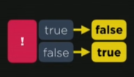
veja esse exemplo:
algo que não é verdadeiro é: falso
e algo que não é falso é: verdadeiro

&& Operador de conjunção: Esse operador assim como o de disjunção são operadores binários isso é, eles possuem dois valores lógicos podendo ser eles:
True && true -> true
True && false -> false
False && true -> false
False && false ->false
O porque isso ocorre? Simplesmente porque o único resultado que satisfaz é aquele que entrega o solicitado por completo ou seja (true && true) qualquer variação disso ou vai ser uma entrega pela metade, ou nenhuma entrega.
|| Operador de disjunção (dois pipes): Como visto no operador de conjunção, também é um operador binário que tem dois valores lógicos um de cada lado. Dependendo da posição deles e do resultado lógico eu tenho também um valor lógico de resultado.
Na disjunção basta ter um valor lógico verdadeiro, para o resultado ser verdadeiro. Ou seja
True || true -> true
True || false -> true
False || true -> true
False || false -> false

Operadores relacionais, lógicos e Ternários
“Os operadores relacionais de JS são os mesmos de basicamente qualquer linguagem de programação.”
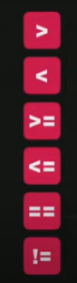

“Para toda expressão, que tenha um operador relacional nela. O resultado dessa expressão vai ser sempre um valor booleano.”
Valor booleano, é aquele que vai ser ou “verdadeiro” ou falso”
Negativo, positivo;
Sim, não

Pegando como exemplo a imagem acima, vamos ver alguns exemplos
Vamos pegar como exemplo uma revisão sobre o que foi visto anteriormente para reforçar o conhecimento adquirido.
Para isso segue se utilizando o Node JS aberto através do terminal do VS CODE, Porém é possivel utilizar o CMD prompt de comando do próprio Windows para fazer também!
O node.JS não é uma extensão do VS Code; ele é algo muito mais fundamental: é um ambiente de execução (runtime environment) de JavaScript.
Aqui está um detalhamento do que ele é exatamente e como se reawlciona com o VS Code e o CMD/Terminal:
O que é o Node.JS?
Em termos Simples:
Motor JavaScript fora do navegador: O Node.js pega o motor V8 do Google Chrome (que é o que o Chrome usa para interpretar e executar código JavaScript) E o empacacota para que você possa executá-lo diretamente na sua máquina, fora do navegador web.
JavaScript Server-side (E mais):
Tradicionalmente, o JavaScript era usado apenas para o “lado do cliente” (Front-End), Ou seja, para manipular o que o usuário vê e interage no navegador. O Node.JS tornou possível usar JavaScript também no “lado do Servidor” (back-end) para construir APIs, servidores web, ferramentas de linha de comando e muito mais.
Não é uma linguagem nem um FameWork: é importante3 notar que o Node.JS não é uma nova linguagem de programação (A linguagem continua sendo o JavaScript) sem um framework (como o Express.JS) é o ambiente que permite que o JavaScript seja executado.

Um conceito extremamente importante de se lembrar quando falamos de programação é o atributo =
O sinal de igualdade (=) está associado a “recebe” e não.
Existe um outro sinal importante de se lembrar que é o !=
Sabendo que == significa o igual como ele é compreendido frequentemente.
Pois o sinal de = de maneira unitária na programação significa “recebe”
Podemos concluir que o sinal de != significa “não igual”, e o que é não igual é “diferente” então vamos utilizar isso para fazer nossos códigos.
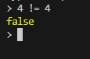
Aqui temos uma ocasião tem interessante:
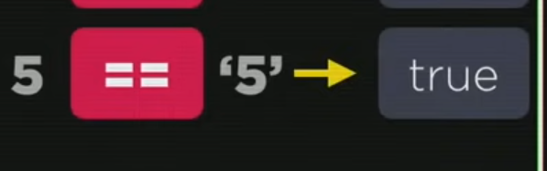
Esse primeiro 5 é igual ao segundo 5. Isso porque o sinal de igualdade não leva em consideração o tipo do valor. Então para ele por mais que sejam valores de tipos diferentes, ainda são valores de mesma grandeza.
E para identificar isso, existe um outro operador. O Operador de Identidade também conhecido como Operador de igualdade restrita
Que ao invés de um sinal de igual são três [três] sinais de igual [===] neste caso você testa se os dois valores são idênticos se eles são parecidos em grandeza e identidade
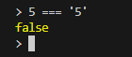
E tem outra maneira de testar isso, vamos criar variáveis com valores diferentes.
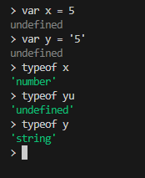
Aqui foi definido a variável X como sendo uma variável numérica [5]
E a variável y como sendo string [‘5’]
O mesmo evento visto anteriormente vai acontecer.
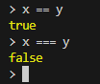
Aqui podemos observar que elas são parecidas quando levamos em consideração a variável de igualdade numérica [grandeza]
Porém quando utilizamos operadores de igualdade restrita, o valor não vai ser igual. Isso porque são valores diferentes ainda sim, isso porque um represente um número e o outro uma string.
O mesmo vale para operadores “desiguais” [!=, !==]
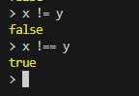
Na primeira. O X é desigual a Y ?
Não, não é porque eles são variáveis numéricas iguais, então é irreal que elas não sejam parecidas.
O mesmo vale para o desigual restrito
É verdade que o X não é igual a Y de maneira absoluta?
Sim [true] é verdade que eles são eles são completamente diferentes.

Operadores Lógicos
Operador de Negação. O operador de negação, é tratado como operador Unario, isso é, ele tem apenas um operando.
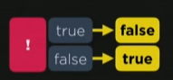
Vamos pegar como exemplo essa imagem acima.
Uma coisa que não seja verdadeira, é falsa
E uma coisa que não é falsa, é verdadeira
É extremamente simples como funciona, sendo assim vamos para o operador de conjunção.
Operador de Conjunção
O operador de conjunção é retratado como o sinal de dois ‘es’ comerciais ou [&&]. Ele é um operado Binário
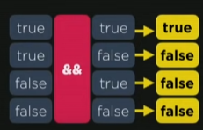
Seguindo a imagem acima, ela só é satisfeita quando dois dos requisitos solicitados são atingido (completados, adquiridos, etc.) qualquer outro resultado será tido como um resultado falho.
Ou seja
True + true = true
True + false = salse
False + true = false
False + false = false
Operador de Disjunção
Assim como o operador anterior, esse também acaba por ser um operador Binário que vai ter dois valores lógicos.
Dependendo da posição deles e do resultado lógico eu tenho também um valor lógico de resultado.
Ainda diferente do operador anterior, basta um dos valores ser verdadeiro para satisfazer ao objetivo da função.
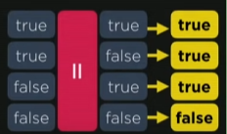
Como no exemplo acima, na primeira linha o valor das duas é verdadeiro, logo o valor do operador é verdadeiro também.
E como vimos anteriormente basta que um dos resultados seja verdadeiro para o operador de disjunção “autorizar”, pense assim, na segunda linha vamos ter um valor verdadeiro, outro falso.
Mas por ter ao menos um verdadeiro, então está correto essa segunda linha também.
O mesmo vale para a terceira linha, a única linha que não vai ser verdadeira o resultado, vai ser aquela que os dois valores (operador binário) vai ser false.
Fazendo um pequeno exemplo prático:
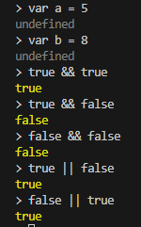
Agora vamos dificultar um pouco mais as coisas.
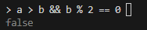
E no caso onde tem operadores, relacionais, aritméticos e lógicos na mesma equação?
Seguindo a ordem de precedência que tem que ser respeitada quando estamos vendo equações.
Primeiro. Fazer todos os operadores aritméticos
Segundo. Operadores relacionais
Terceiro. Operadores Lógicos
Voltando pra equação proposta. Fazendo primeiro os operadores aritméticos.
B neste equação é igual a 8, e o operador % é o valor da sobra da divisão. Ou seja 8 Dividido por 2 pode ser dividido de tal forma que não vai sobrar nada. Ou seja dizer que 8 % 2 == 0 é verdade!
Porém temos o operador relacionado, que está na primeira parte da equação.
A > B?
Não A não é maior que B, isso porque o valor de A é 5, e o valor de B é 8, logo A é menor que B e não maior. Então a primeira parte é verdade.
Sendo assim com essa conclusão de falso, verdadeiro, através do operador lógico de conjunção && podemos concluir que a resposta para essa equação na verdade é falsa.
Segundo exemplo
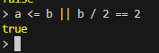
Neste exemplo, ainda começando pelos aritméticos. B dividido por 2 é igual a 4, então não sendo igual a 2 o resultado é falso.
Relacionais, já vimos que o valor de A é 5 e que o valor de B é 8
Sendo assim A é igual ou menor que 8? Sim
Como temos o operador de Disjunção. Podemos concluir que a resposta para essa equação é verdadeira, isso porque uma delas está dando verdadeira, e o operador de disjunção é basicamente isso, apenas um dos resultados estando verdadeiro já atingimos o objetivos desejado.

E se por um acaso em uma expressão tivermos um E [&&] um OU [||] ou um NÃO [!]
A ordem vai ser sempre a mesma:
Primeiro: Não [!]
Segundo: E [&&]
Último: ou [||]
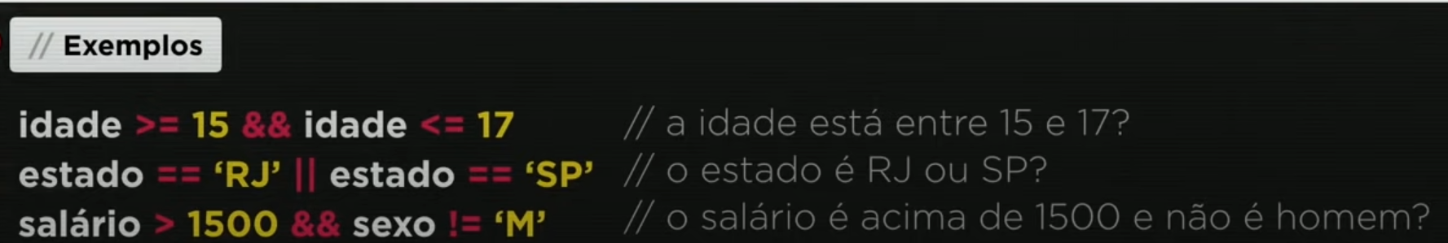
Vamos ver alguns exemplos sobre.
E sobre a ordem de precedência, agora que foram apresentados novos operadores vai ficar da seguinte maneira:
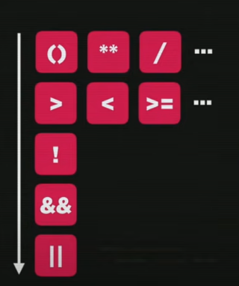
Primeiro os aritméticos (levando em consideração a precedência própria que eles seguem (primeiro parênteses, multiplicação e divisão, depois soma subtração
Depois operadores relacionais {maior ou menos, igual ou diferente}
E por últimos esses que vimos agora, Não [negativo], E [semelhantes apenas], OU [Pode ser tanto semelhantes, quanto diferentes, tendo pelo menos um correto]

Operador Ternário
Os operadores ternários são representados por dois pontos:
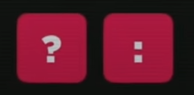
Ele se chama de operador ternário, porque ele é dividido em três partes
São esses, bloco de teste, bloco verdadeiro, bloco falso
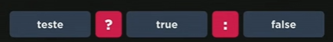
O primeiro bloco vai ser o teste lógico.
O segundo bloco vai representar o que vai acontecer no caso do teste ser verdadeiro.
E o terceiro bloco representa o que vai acontecer com o operador no caso do teste ser falso
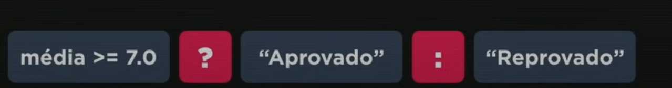
Exemplo, vamos supor que definimos que a média tem que ser maior ou igual a 7.0 da média de nota de uma avaliação. Se for igual ou maior vai ser aprovado ou verdadeiro.
Se for falso ou menor, ou diferente do resultado definido como verdadeiro, neste contexto será definido como Reprovado.
Testando isso na prática:
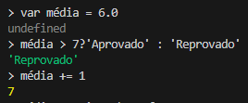
Porém adicionando Operador de atribuição += para adicionar mais pontos a média que incialmente está por 6.0 aumentamos o valor de tal forma que fique dentro do que precisa para aparecer aprovado, que foi o que foi defino previamente.
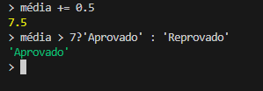

Entendendo DOM
Document Object Model.
O DOM (sigla do inglês para Document Object QModel, ou modelo de Objetivo de Documento) é, essencialmente, a interface de programação para documentos web (HTML e XML).
Pense no seu documento HTML. Ele é um monte de texto. O navegador, quando carrega esse texto, o transforma em uma estrutura de árvore de objetivos. Cada elemento HTML (como um <div>, <p>, um <a>, um <button>) se torna um nó ou um objeto nessa árvore.
Como o DOM se relaciona com a Programação (Especificamente com o JavaScript)?
O Dom é o que permite ao JavaScript interagir e manipular o conteúdo, a estrutura e o estilo de uma página web.
Interface de manipulação: O DOM fornece métodos e propriedades que o JavaScaript pode usar para:
Interface de manipulação: O DOM fornece métodos e propriedades que o JavaScript pode usar para:
Encontrar/Selecionar Elementos (ex: Document.getElementById(‘meubotão’) ).
Mudar o conteúdo (ex: elemento.innerHTML = 'Novo Texto').
Mudar o estilo (ex: elemento.style.backgroundColor = 'blue').
Criar e Remover elementos (ex: document.createElement('li')).
Responder a Eventos (ex: clicar em um botão, passando o que o JS deve fazer via addEventListener).

Em resumo:
HTML constrói a estrutura da página.
CSS define a aparência da página.
O DOM é a representação dessa estrutura e aparência como objetos.
JavaScript é a linguagem que acessa e manipula esses objetos do DOM, tornando a página dinâmica e interativa.
Novamente, explicando o que é DOM
DOM é um acrônimo para (Document Object Model). E ele seria um conjunto de objetos dentro do navegador que vai dar acesso aos componentes internos do website. O DOM não funciona dentro do NodeJS por exemplo, o DOM está presente quando rodamos o JavaScript dentro do navegador, por conta disso a necessidade de criar um documento HTML mas que tenha acesso ao JavaScript.
Arvore DOM do site
A arvore DOM começa da raiz, que dentro do navegador é chamado de Window. Então tudo dentro do JavaScript esta dentro de um objetivo chamado Window (Janela).
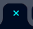
Está janela que está dentro do navegador, Claro o termo janela vai ser referente a tudo que está dentro do site, seria o equivalente a uma lousa, onde as informações escritas a Giz sendo o conteúdo do site.
Dentro do window vamos ter vários outros objetos
Location: Qual a localização do site, URL, qual a página atual, qual foi a página anterior.
Document: Documento Atual do site (index, style, java etc)
History: que vai guardando de onde você veio, para onde você vai. O que facilita a navegação a melhor maneira de exemplificar o history vai ser com esse ícone.
Como citado acima, dentro de Document vamos ter outro objetivo muito importante, sendo esse o HTML, que é exatamente a parte HTML do site.
E dentro de HTML vamos ter dois objetos, ou neste caso “filhos” (Child) sendo esse o Body e o Head.
Fato é que o que estiver acima dessa ARVORE DOM vai ser a mãe (parent’s - pais) , os que estiverem abaixo disso serão as childs ou filhos.
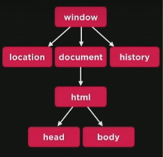
Neste exemplo da para visualizar melhor, sabendo que body e head são filhos de HTML. O HTML vai ser filho de Head e Body.
E não se limita somente a isso. O Head e o Body também podem ter suas Childs.
Exemplo [HEAD]: Meta, title, link.
Exemplo [BODY]: h1, div, contente, class, h2, p, br, hl etc.
E mesmo dentro da tag P podemos ter um filho, como o Strong que nada mais é que o negrito.

Com tudo isso, fica entendido que essa é a árvore hierárquica do site que acabei de criar
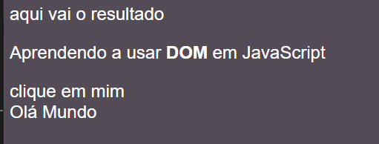
Atravez de linhas de código ainda podemos estar fazendo alterações na página web também. Como essa adição do texto “Olá Mundo” dentro do código do site em questão.
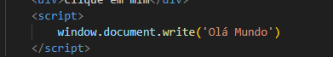
Sendo assim, por JavaScript, por DOM da para adicionar componentes ao site principal também.
Se tratando de uma página web, com certeza essa maneira não vai ser a mais recomendada de exibir o conteúdo na tela, porém e a mais fácil para conseguirmos visualizar um código sendo criado.
Porém com essa ideia em mente podemos solicitar através de DOM para exibir alguns dados da página na tela.
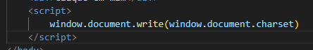
Através desse prompt podemos visualizar qual o set de caracteres está sendo utilizado na página.
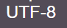
Outro exemplo
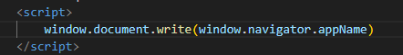
E vai ser exibido a seguinte mensagem:

Isso porque o Chrome está se comportando como um navegador Netscape.
Podemos colocar também a URL do site:
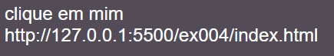
E para isso a gente coloca essa código:
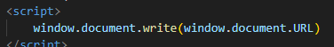

Tendo entendido essa parte, fica claro que podemos navegar utilizando DOM em qualquer componente dessa árvore DOM. E para isso, existem várias maneiras de navegar entre os elementos.
Elemento vai ser tudo aquilo que apareceu na árvore DOM
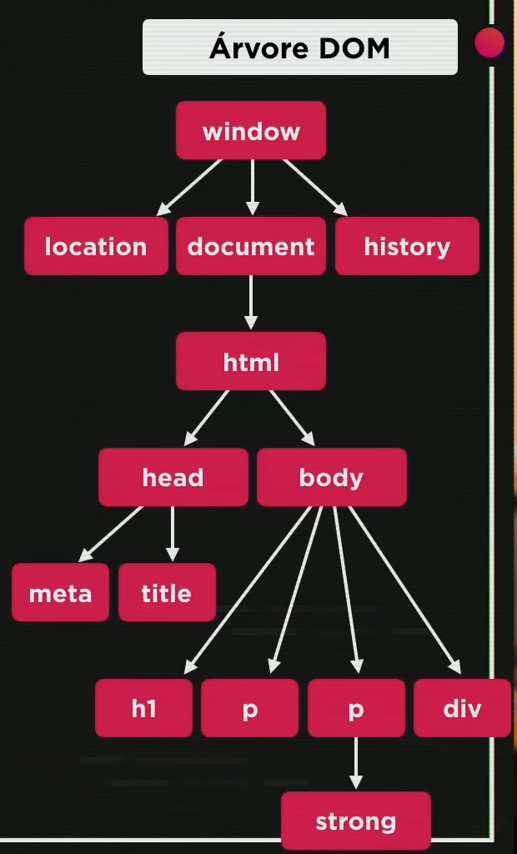

E podemos estar selecionando esses elementos, para poder estar navegando dentro da árvore DOM.

E existem várias maneiras de estar navegando entre esses elementos. Alguns desses seriam os seguintes:
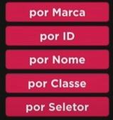
Você pode acessar por Marca [tag]
Por ID
Por nome
Por Classe [quando é mais de um elemento, mas que recebe atributos iguais]
Por seletor [recurso esse do CSS para as versão EcmaScript (mais recente)]

Começando então por Marca:
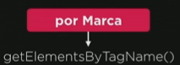
Não é preciso decorar nenhum código, porém é interessante saber para poder estar utilizando, mas o próprio VSCODE já ajuda nisso. Porém é de se comentar que essa maneira de navegar pelos elementos do site pode incluir navegar inclusive em mais de um item, como por exemplo. Dentro do site certamente vai ter mais de uma tag <P> paragrafo sendo assim todas as que foram “classificadas” como <p>, vão receber o atributo.
Aqui onde começamos a fazer o que a gente veio aprender.
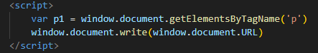
Porém no site que estamos utilizando como exemplo, Existe mais de uma tag de paragrafo. Sendo assim depois dos parênteses a gente precisa indicar qual paragrafo se trata. E como fazemos isso?
Utilizando Colchetes [0]
Esse representa o primeiro paragrafo. Do exemplo que estamos utilizando é aquele que desejamos que “vire” um atributo para que possamos estar utilizando no exemplo em questão.
Isso acaba sendo muito útil justamente para localizar com precisão aquele que a gente quer que seja afetado.

Exemplo:
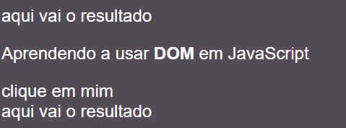
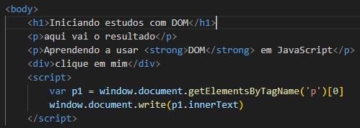
Neste exemplo, vamos notar que a frase “aqui vai o resultado” só foi escrita uma vez dentro do código.
Sendo na tag <p> parágrafo do código HTML. Porém no Script a gente duplicou o conteúdo do parágrafo, e indicou que o conteúdo que queremos que seja escrito seja do primeiro paragrafo exibido no site.
E podemos adicionar informações adicionais ainda: 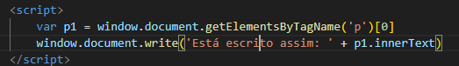
Como ‘Está escrito assim: ‘
O resultado vai ser exibido da seguinte maneira:
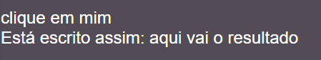
É importante adicionar a backspace dentro da frase que queira ser exibida.
Também é importante adicionar o sinal de adição ‘+’ para saber que além do texto escrito, é para adicionar a citação (neste exemplo) do paragrafo 1.
Da para se ter uma noção já da utilização do número em colchetes porém, ele é utilizando mais quando tem mais de uma “tag” parecida. Como neste exemplo a gente criou mais de uma tag <p>, então precisou ser indicado qual das duas tags era para duplicar no código getelemetbyTagName .

P1: nome da variável que criamos para o elemento paragrafo
Style: indica que é uma atualização de estilização
Color: indica que a atualização de estilização vai ser na cor do item dentro da tag
E isso pode funcionar para outros atributos também:
Neste exemplo foi criado uma variável corpo. Apontado que é uma modificação utilizando elementos DOM (window) do documento em questão mesmo. Parte do corpo body do site.
Depois disso é feita a mesma atualização.
Corpo: nome da variável
Style: indica que será uma mudança de estilo
Background: indica que o item a ser modificado vai ser o plano de fundo do site.
A diferença principal de Innertext para InnerHTML, é a que o innertext leva em consideração o texto apenas. Já a innerHTML leva em consideração o código além do texto. Por exemplo se um trecho do texto que foi marcado na variável tiver algum dipo de formatação como negrito esse vai precisar ser exibido no caso do InnerHTML, diferentemente do InnerText.
E se utilizarmos um alert para esse conteúdo Java Script. O conteúdo vai ficar da seguinte maneira:
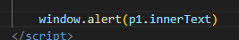
E será exibida a seguinte caixa de texto dentro do site:
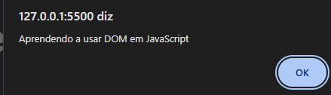
O que isso causa?
O fato é que não é interessante utilizar o innerHTML para alert, porque o InnerHTML é utilizado quando queremos deixar o conteúdo de site na forma de visualização que o HTML deixaria, então uma tag Strong vai ficar “invisível” aos olhos do usuário, o que será visualizado vai ser um texto em negrito.
Sendo assim conteúdos que não tem necessariamente tanto HTML, como é o caso do Alert, que é inteiramente JavaScript, ele não consegue compreender que tags <> são na verdade uma simbologia para representar outra coisa. Então ele mantem as tags exatamente como foram escritas incialmente.
Por conta disso tem essa diferenciação do InnerText para o InnerHTML.
E com o GetElementbyTagName a gente pode ter acesso a qualquer um dos elementos do site.
Porém esse não é o único jeito de selecionar um elemento do site, também podemos fazer isso se utilizando do artificio do ID
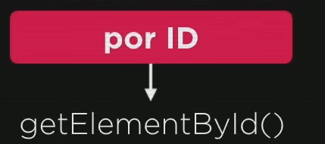
Para esse tipo de seletor, a gente utiliza getElementById()
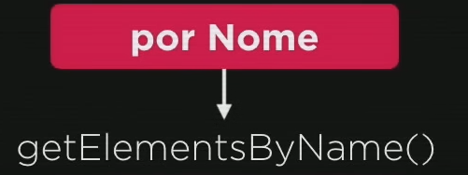
Também é possivel utilizar o nome do objeto se tivermos uma propriedade NAME, getElementsByName()
Percebe-se que a nomenclatura do código é get Elements no plural, o que significa que se quisermos indicar um objeto especificamente dentro do site, vamos precisar utilizar os colchetes para indicar qual objeto que seria [].
Quando temos mais de um objeto da mesma classe ou de mesmo nome, vamos utilizar muito por marca e por getElementsByName().
Quando queremos selecionar um objeto ou uma família deles, vamos utilizar o getElementById.
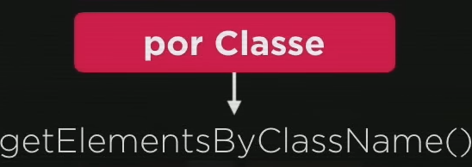
Também podemos estar utilizando por Classe.
Enfim vamos ter um pouco sobre esses temas que foram abordados.
O primeiro ponto a ser comentado sobre essas formas de identificar elementos, a começar pelo ID
É notório que quando estamos falando de um site grande, vamos ter muitos recursos para serem explorados, em um site grande por exemplo, vão ter muito mais que apenas uma tag <div> o que faz com que seja necessário criar uma ID para essa tag <div> para que possamos identificada das demais.
E isso pode ser feito, simplesmente adicionando um ID dentro da tag mesmo. Assim como Class podemos adicionar ID como na imagem a seguir:
No caso, se utilizarmos o recurso de getElementByTagName ele vai selecionar toda a família que for indicada como <div> porém como colocamos um ID apenas em uma das <div>
Então somente essa que está com o ID “msg” utilizado no exemplo poderá ser utilizada em questão em uma seleção.
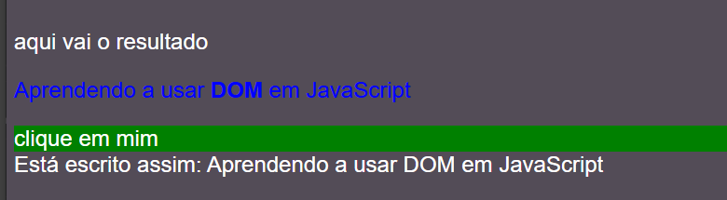
O resultado vai ser esse visto acima. O código em questão que foi utilizado foi esse:
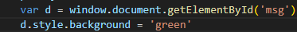
Foi definida uma variável onde; a variável D vai afetar apenas o elemento marcado pelo ID ‘msg’
Depois de feita essa marcação para identificar quem será identificado. Podemos apenas adicionar o que quisermos para todos os elementos que tiverem o ID ‘msg’, neste caso pedimos um background na cor verde.
E como apenas um elemento está com o id msg, apenas esse será afetado. Mas isso valeria também se tivessem outras ID’s, desde que não seja a mesma Id, O resultado vai ser sempre isolado.
Ainda falando sobre esses Ids, através do JavaScript, com o DOM você pode sobrepor o conteúdo de um site, veja a seguir:
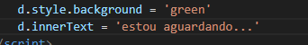
No texto original o que vai estar escrito é isso:
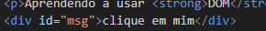
“clique em mim”
Porém através do comando em JS, o conteúdo original foi substituído por outro texto, Isso demonstra a capacidade de sobreposição do InnerText também.
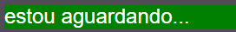
Curiosidade
Diferentemente do HTML que para escrever um comentário precisa utilizar a seguinte escrita <!—comentário aqui--> ou /*comentário em CSS*/
Para escrever um comentário dentro de JS basta utilizar duas barras //
As possibilidades são bem grandes com essas questões:
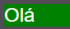
O texto original foi alterado de novo, desta vez para “Olá”
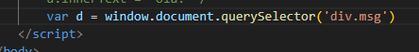
Importante:
Toda div é representada por uma # e toda classe é representada por um ponto ‘.’
Quando é ID é #
Quando é classe é .
Vamos reforçar o eu foi visto então:
Dentro de uma determinada “tag” no exemplo em questão, porque estamos utilizando Dom para fazer alterações nesta tag em especifico. É possivel utilizar diferentes tipos de marcação como Name getElementByName, por ID getElementByID, e também por Classe getElementByClass o que vai determinar qual você deve utilizar é o contexto...
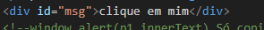
Em seguida a gente dado um seletor para um elemento dentro de uma tag, é possivel fazer modificações dentro desse elemento que foi selecionado.
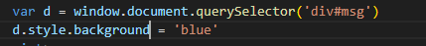
O resultado disso vai ser uma alteração como solicitado alteração do background da tag com id equivalente a pré definida (msg)

Agora sobre o que vimos anteriormente.
Se alterarmos a tag de id para class o resultado vai ficar da seguinte maneira:
Claro por conta disso a modificação vai parar de funcionar, no caso o fundo parar de ficar azul
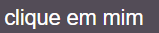
Porque?
Como vimos anteriormente A definição de Classe, não é a #, é o ponto, então fazendo essa pequena correção o resultado volta a funcionar.
antes:
Depois:
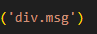
E o resultado vai ser o mesmo do anterior:
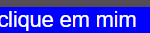
Simplesmente alterando a pontuação.
Lembrete
O Queryselector é um método mais recente, então dependendo do navegador que está sendo utilizado, se for uma versão mais antiga, que tenha suporte ao EcmaScript de versões mais antigas é possivel que esse não rode o queryselector como ferramenta de seleção.
Mas em versões mais atualizadas de navegadores provavelmente vai funcionar tudo certinho.

A forma de acessar a um elemento pode ser qualquer uma dessas, não precisa se limitar a somente uma, claro dependendo do contexto uma vai ser mais funcional que a outra, mas neste exemplo em que criamos aqui, qualquer uma delas iria funcionar igual, então o fim das contas para esse propósito pelo menos não se faz tão necessário assim.
E também temos outra forma de o fazer, que é através de seletor:
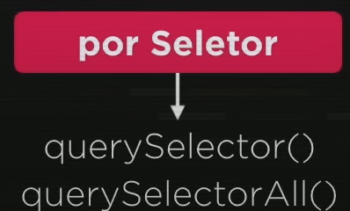
Eventos DOM
Recap DOM é a sigla de Document Object Model
Ele é um facilitador, que existe dentro do navegador, consequentemente dentro do HTML5 para dar acesso aos elementos, diretamente para o JavaScript, sem o DOM teríamos muita dificuldade de acessar os elementos da página.
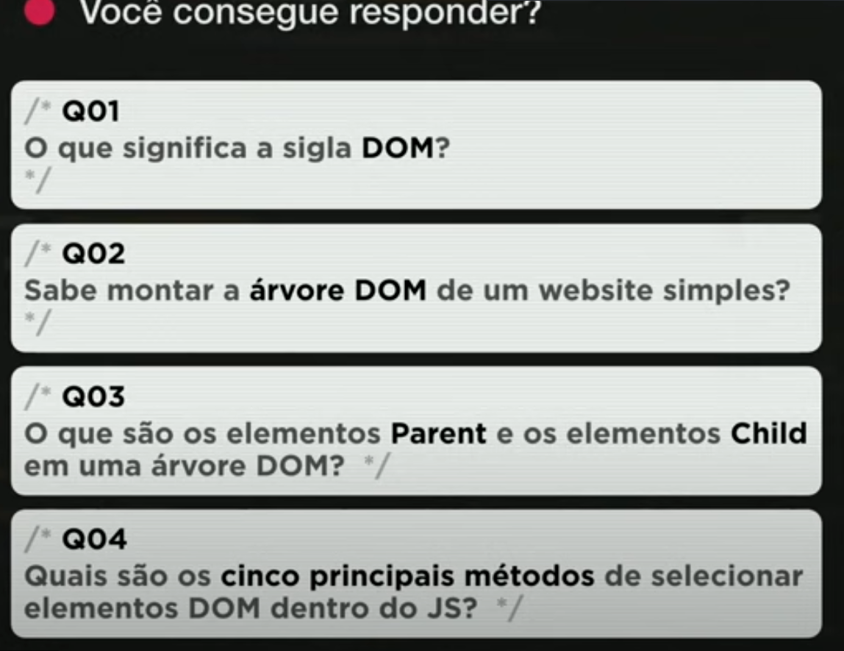
Vamos rever alguns dos conceitos apresentados na imagem acima para garantir o que foi aprendido até este momento:
DOM significa Document object model (modelo de objeto de documento)
document: refere-se ao seu arquivo HTML (a página que foi criada)
Object: O navegador pega cada pedaço dessse HTML (tags, e transforma em “objetos” que o JavaScript consegue entender e manipular.
Model: É a estrutura organizada, como um mapa, que mostra como esses elementos estão conectados.
E como o JS conversa com o DOM?
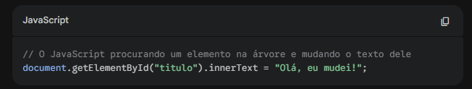
Atravez de comandos como esses, onde você define um ID para as tags, e você faz alterações dentro do “arquivo” dessa tag através do JavaScript
Você pode criar uma linha de código “tag” chamada Script dentro do próprio HTML, ou pode criar um arquivo .JS e linkar ele com o arquivo HTML que vai ter esse ID, NAME, CLASS no Html.

Eventos DOM
Dom em termos simples, é um “facilitador”, o que significa que ele se encontra “dentro” do navegador, consequentemente dentro do HTML5 é serve para dar acesso a estrutura HTML, para o JavaScript.
Pensa que ele funciona como um cabo que liga dois computadores, sem um cabo as informações que tem em um dos computadores não poderia ser passada para o outro, mas graças a ponte que esse DOM gera, é possivel transferir dados, ou no caso, dar acesso ao conteúdo que ante no HTML, para o JAVAscript.
Sobre as técnicas para fazer esse link seriam as seguintes:
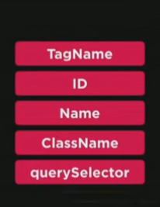
Pra uma melhor compreensão, de maneira prática do que são eventos Dom, vamos pegar como exemplo o código que acabamos de criar.
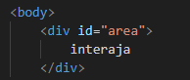
Neste código vamos ter uma <div>
Evento é tudo aquilo que pode acontecer com essa <div>
Na verdade isso por acontecer com qualquer Elemento, entretanto para o nosso exemplo, estamos retratando com a <div> Se parar para analisar, tem várias coisas que podem acontecer com essa <div> o mais comum são eventos de mouse.
Exemplo quando o Cursor do Mouse passar por dentro dessa DIV, ele vai disparar um evento, que neste contexto é chamado de mouseenter.
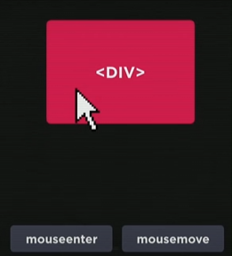
Outra coisa que pode acontecer, é mover o mouse dentro dessa DIV, que seria outro evento, neste caso seria o Mousemove
Se você clicar com o mouse dentro da DIV, no caso clicar e segurar, temos outro evento chamado mouseDown
No momento em que você soltar o botão do Mouse (no caso depois de estar segurando ele) temos outro evento, o MouseUp.
Temos o evento inteiro também de Clicar e soltar imediatamente o botão do mouse, Chamado de Click
Assim como temos o evento de quando o cursor do mouse entrar nessa DIV (que seria o mouseenter) temos também o quando o cursor do mouse sai de dentro da div, chamado de mouseout.

Com isso em mente, percebemos que temos 6 eventos que podem ser realizados aqui apenas utilizando movimentos do mouse, mas existem outros elementos ainda, para se aprofundar mais nos eventos, é possivel acessando o site a seguir:
https://udn.realityripple.com/docs/Web/Events
Entretanto, para disparar um “evento”, para “tratar” esse evento, primeiramente vamos entender o conceitos de função”
Função
Função Em JavaScript, é um conjunto de códigos, um conjunto de linhas, que vão ser executadas somente quando esse evento ocorrer.
Esse conjunto de linhas é o que chamamos de “bloco”.
Porém todos os códigos que criamos até agora são códigos que funcionam de maneira automática, assim que é aberta a página, ele vai gerar o evento. Entretanto tem como você atribuir eventos a ações em especifico dentro da página, exemplo: “quando você apertar dentro de uma determinada <div>” o evento ocorrerá.
E para fazer com que as linhas sejam executadas somente quando o evento ocorrer, em JavaScript basta colocar essas 10 linhas ou “bloco” dentro de chaves, veja o exemplo a seguir:
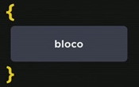]
Um bloco em JavaScaript é delimitado pelo sinal de chaves como pode ser visto na imagem anterior.
e esse bloco deve ser nomeado com o nome de “function” que é função, o resultado ficaria mais ou menos da seguinte maneira:
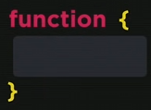
No JavaScript existe a função anônima, que seria uma função que não tem nome, porém para que o método possa funcionar, é preciso dar um nome para essa função.
O nome das funções, são ações que geralmente podemos estar fazendo, geralmente função de evento
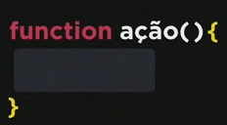
Você coloca o nome da ação que vai acontecer, e abre e fecha parênteses
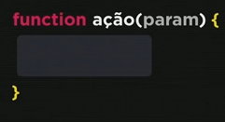
Ocasionalmente, você pode colocar dentro desses parênteses, alguns parâmetros, pode ser um ou pode ser vários
IMPORTANTE
Os eventos podem ser configurados tanto dentro da parte de HTML, quando da parte de JavaScript.
Na parte do HTML sendo dentro da própria tag, ou no caso do JavaSCript utilizando DOM, através do ID para identificar qual tag (div) se deseja estar fazendo um evento
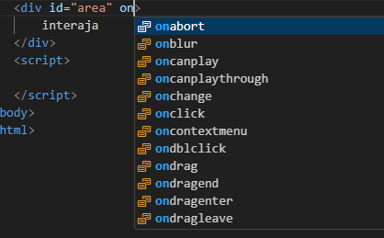
Em Html seria da seguinte maneira. Do lado da div, da tag que se deseja gerar um evento, tu escreve on... (e escolhe o nome do evento/método) exemplos onclick (onde o evento será de clicar)
e os demais com suas individualidades
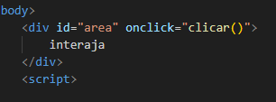
O resultado final vai ser esse.
No exemplo, quando clicar dentro da Div, ele vai gerar um evento de click, cujo o nome a gente definiu como “clicar” que é o que aparece dentro das aspas. Lembrando que tem que ter os parênteses na frente, por mais que não vá ser adicionado um parâmetro, tem que ter os parênteses para indicar que se trata do nome do evento.
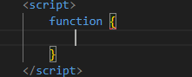
No caso a gente pode criar uma função anônima no JavaScript, que de momento não vai acontecer nada, porque precisa ser chamado a função que foi criada, que foi a clicar().
E tudo que estiver dentro dessa Function só vai ser executado depois de ser chamado a função que foi criada
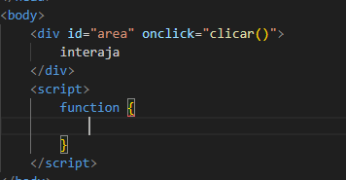
Então essa seria a configuração Básica, você cria um método, esse método (no caso do exemplo, só vai ser disparado quando foi clicado com o mouse, (por conta do onclick. O que vai ser disparado, é o que vai ser configurado dentro da function.
Então seria da seguinte maneira, você cria um método dentro de uma div, ou de uma tag, você define a ação que irá executar essa função (clicar com o mouse), e uma vez definido o nome da função você define qual será essa ação através do java Script, usando a Function e o nome da ação que foi definida
Como a seguir:
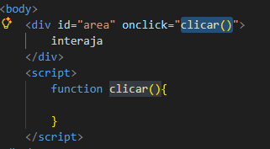
Recaptulando essa linha de código:
Ela faz a ligação do objeto “a” (variável) com a tag HTML que tem como ID “área”
E esse objeto acima vai mudar o conteúdo que tem dentro dele.
No caso a gente já definiu a variável “a” que está vinculada a div como um todo, ou seja o que vir na sequencia de a. (no exemplo “InnerText” vai fazer alguma mudança da div que está vinculada a variável. No caso InnerText é mudança de texto, como o único texto que tem dentro da tag é o que foi definido como interaja, esse texto que será alterado; alterado para “clicou” que foi o que foi definido em resposta a variável
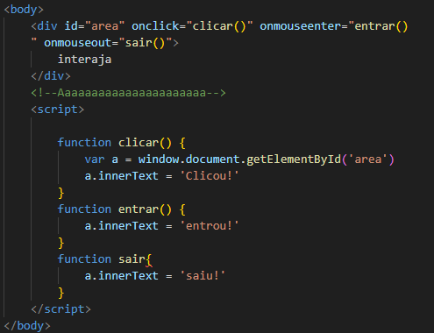
Um ponto interessante de se notar com relação ao código, podemos notar que a gente definiu a variável A, dentro de uma function, isso significa que essa variável só vai funcionar dentro da funcion em que ela esta inserida, para deixar a variável mais geral, no caso mais global, precisa deixar ela do “lado de fora da funcion, mas ainda dentro do script, como pode ser visto na imagem a seguir
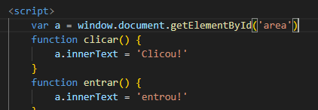
Agora a variável, que definimos como “a” vai ser utilizada independe da função que faça uso dela, porque o conteúdo será puxado de fora das funções, no caso a primeira função que tiver acesso ao conteúdo que foi puxado da variável vai utiliza-la.
Outra adição que podemos fazer, para deixar ainda mais interessante esse experimento, é adicionar uma troca de cor, junto da troca de texto.
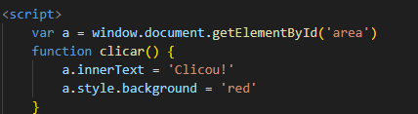
Adicionando um style.background a variável A (que no caso representa o espaço da DIV) o resultado vai ser uma troca de cor, neste exemplo para vermelho que foi o tom que foi definido.
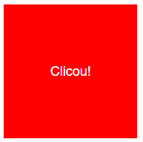
O resultado disso vai ser quando você passa o Mouse para esse “espaço” que representa a <div>, vai acionar um evento que vai fazer trocar o texto para “entrou”
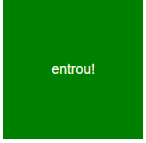
Isso só de passar o Mouse. Entretanto, apertando dentro da Div, como um botão mesmo, aparece o texto de “clicou!” somado a troca de cor de verde para vermelho, como pode ser visto na imagem anterior
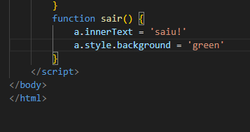
Isso é feito da seguinte maneira, a gente define que o evento sair esta relacionado com o fato do mouse estar fora da “área” da <div>, então sempre que o mouse estiver dentro dessa área (recaptulando que o espaço dessa área foi definido anteriormente através
Se o Mouse estiver para fora da “área” definida como <div> o resultado vai ser que o texto exibido na div vai ser “saiu!”
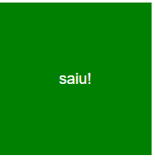
E quando o mouse estiver dentro da <div> e ainda houver a ação de click, o texto será trocado para “Clicou!”, além da troca de cor de verde para vermelho.

Aqui vamos para outro conceito agora, ao inves de disparar eventos pelo HTML, é possivel adicionar “listeners” ou ouvintes para escutar quando um evento for ocorrer.
Mas afinal, qual a real necessidade disso?
Como programador, o importante é sempre tentar manter o código o mais limpo possível, e sempre o mais “moderno” possível, o que significa manter as técnicas e boas práticas de identação de texto, o mais limpo, tanto por questões de organização, quanto por questões de interpretação de outros programadores, caso o código seja compartilhado... Manter uma boa prática na formatação de código ajuda a pensar coletivamente.
E para adicionar esse listener, isso precisa ser feito da seguinte:
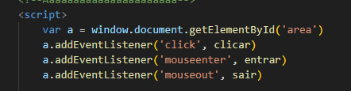
O resultado vai ficar da seguinte maneira, você adiciona um “event listener” para cada ação; exatamente as mesmas que a gente tinha criado em HTML
Entretanto, com a adição de event listener, agora utilizar esses eventos em HTML acaba perdendo a necessidade, então pode ser excluído
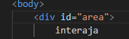
Assim deixando o código mais limpo.
E testando, funciona exatamente da mesma maneira que estava funcionando antes!

Um detalhe a se atentar em JS; quando houver um erro que não é definido, seja de escrita de código o JS não informa o que há de errado com o código, então neste caso para conseguir identificar qual o erro, onde esse esta localizado, é preciso utilizar a DEV tools, dessa maneira, você consegue estar detectando erros que tem no seu código!.
Agora vamos aplicar um pouco desses conceitos, fazendo um projetinho
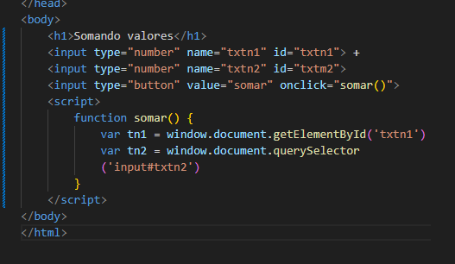
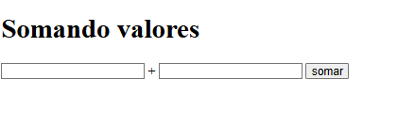
O resultado desse código que escrevemos fica claro que é uma calculadora

